Széchenyi István Egyetem
Gépészmérnöki, Informatikai és Villamosmérnöki Kar
Informatika Tanszék
SZAKDOLGOZAT
Somogyi Zoltán
Mérnök Informatikus BSc szak
[2025]

[Gerincen:] Somogyi Zoltán, 2025
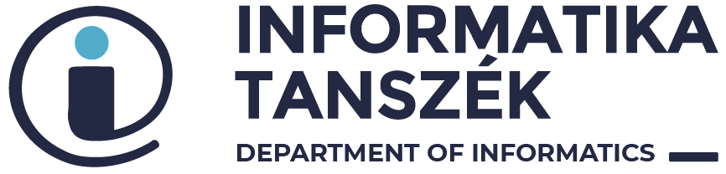

SZAKDOLGOZAT
IoT és gépi látás használata a szőlészetekben és borászatokban
Somogyi Zoltán

Mérnök Informatikus BSc szak

2025
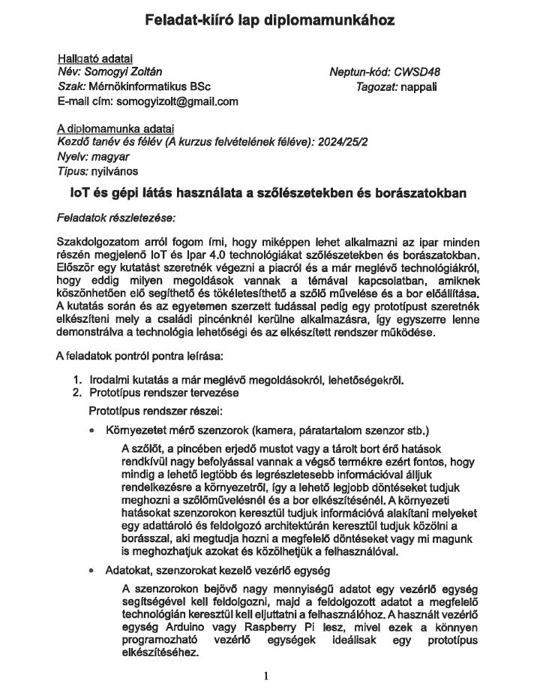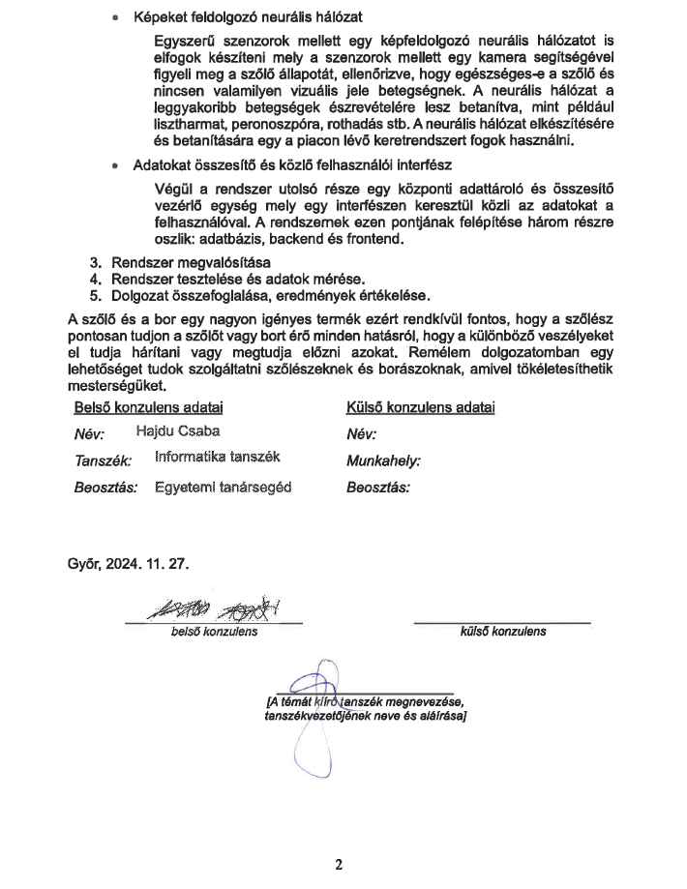

Nyilatkozat
Alulírott, Somogyi Zoltán (CWSD48) Mérnökinformatikus BSc szakos hallgató kijelentem, hogy a „IoT és gépi látás használata a szőlészetekben és borászatokban” című szakdolgozat feladat kidolgozása a saját munkám, abban csak a megjelölt forrásokat, és a megjelölt mértékben használtam fel, az idézés szabályainak megfelelően, a hivatkozások pontos megjelölésével.
Eredményeim saját munkán, számításokon, kutatáson, valós méréseken alapulnak, és a legjobb tudásom szerint hitelesek.

Győr, [beadás dátuma]
hallgató

Kivonat
IoT és gépi látás használata a szőlészetekben és borászatokban
[1 oldalas, magyar nyelvű tartalmi kivonat]

Abstract
IoT and machine vision solutions in viticulture and winemaking

[1 oldalas, angol nyelvű kivonat]

Tartalomjegyzék
Tartalom
Nyilatkozat 6
Kivonat 7
Abstract 8
Tartalomjegyzék 9
Bevezetés 12
Kapcsolódó munkák 16
1. A bor kultúra három eleme 16
2. IoT a szőlészetben 17
2.1. Üzleti oldal 17
2.1.1. Szőlészet folyamata 17
2.1.2. Munkák a szőlőben 19
2.1.3. IoT használata a szőlőben 21
2.2. Technikai oldal 23
2.2.1. Rendszer architektúra 23
2.2.2. Technológiák 26
2.2.2.1. Vezérlők 26
2.2.2.2. Tápellátás 27
2.2.2.3. Kommunikációs eszközök 29
2.2.2.4. Szenzorok 30
2.2.3. Speciális megoldások 32
2.2.3.1. UAV, Robotok 32
2.2.3.2. Gépi látás 34
3. IoT a borászatban 36
3.1. Üzleti oldal 36
3.1.1. Borászat folyamata 36
3.1.2. IoT használata a borászatban 37
3.2. Technikai oldal 39
3.2.1. Rendszer architektúra 39
3.2.2. Technológiák 39
3.2.2.1. Környezeti szenzorok 40
3.2.2.2. Bor szintmérő szenzorok 41
3.2.2.3. Bor kémiai szenzorok 41
3.2.3. Okos hordók 43
3.2.3.1. Bója [34] 43
3.2.3.2. Okos dugó [43] 45
3.2.3.3. Rezonancia [44] 46
3.2.3.4. Úszófedélen [45] 46
4. Előnyök és hátrányok 47
4.1. Előnyök [46] 48
4.2. Hátrányok [46] 49
5. Piackutatás 50
5.1. Okos mezőgazdaság 50
5.2. Magyar borpiac 51
6. Kutatás összefoglalása 52
BorHáló prototípus 53
1. Követelmények 53
1.1. Szerver használati esetek 53
1.1.1. Fiók használat 54
1.1.2. Összesítő ’home’ oldal megtekintése 55
1.1.3. Navigáció 55
1.1.4. Adatok megtekintése 56
1.1.5. Eszközök kezelése 57
1.1.6. Adat feltöltés 57
1.1.7. Gépi látás eredményének megtekintése 58
1.2. Szenzor állomás 58
1.3. Gépi látás 59
2. Architektúra terv 60
2.1. Teljes rendszer 60
2.1.1. Architektúra 60
2.1.2. Komponensek 61
2.2. Szerver struktúra 62
2.3. Adatbázis 62
2.4. Szenzor állomás 62
2.5. Betegség felismerő 62
Irodalomjegyzék 63
Mellékletek 65

Bevezetés
Az utóbbi évtizedekben az informatikai technológiák rohamos fejlődésbe kezdtek, melyek újabb és újabb lehetőségeket nyújtanak az élet különböző területein. Egy ilyen technológiai terület, melynek célja minden fizikai dolog digitalizálása és hálózatra kötése az Internet of Things (magyar megfelelője: Internet Dolgai). Szenzorok és aktuátorok használatával képesek vagyunk leírni az adott dolog teljes környezetét, mely információ tulajdonában optimalizálni és automatizálni tudjuk az üzleti folyamatainkat.
Az Internet of Things rendkívül sok területen képes megjelenni az otthonoktól kezdve, ahol a különböző háztartási eszközök digitalizálása megy végbe, az iparon keresztül, ahol a futószalag menti gépek mellett rengeteg lehetőség és igény jön létre az automatizálásra és a környezet megfigyelésére, a mezőgazdaságig, mely ezen dolgozat témája is. A mezőgazdaságon belül is rendkívül sok terület megjelenik, mint például a precíziós gazdálkodás, precíziós állattenyésztés vagy okos üvegházok, de ezek mellett még rendkívül sok helyen megjelenhet a digitalizáció, mint a logisztikában vagy a raktározásban. A dolgozat a precíziós gazdálkodáson belül a szőlészetekben és borászatokban megjelenő digitalizációs lehetőségekre és technológiákra tér ki.
A borászat egy rendkívül ősi mesterség, melynek egyes elemei egészen a Kr.e. 6000 évekre is visszanyúlnak a mai Örményország és Grúzia területére. Azóta a világ minden pontjára is elért ez az ősi művészet, mely erősen jelen van a magyar gazdaságban is. Borkészítésben rendkívül sok tradíció és hagyomány van ezért, más mezőgazdasági ágakhoz képest rendkívül lassú a digitális fejlődésben pedig rendkívül sok potenciál van benne, melyek ebben a dolgozatban megfogalmazódnak.
A mezőgazdasági munkák természetüknél fogva rendkívül kockázatosak és kiszámíthatatlanok, ide tartozik akár fokozottan is a szőlő termesztés. Az időjárás kiszámíthatatlan volta miatt a szőlőtermelők rendkívül sok problémába tudnak ütközni évről évre. Ezt fokozza az utóbbi évtizedekben meginduló rohamos klíma változás, melynek köszönhetően a hagyományos termelői és gazdálkodói technikák elavulnak, hisz minden akár a környezet akár a termési ciklus is megváltozhat. Megjelenhetnek a változó éghajlat miatt teljesen új károkozók, melyekre a szőlő nincs felkészülve, ezért a gazdának kell reagálni a változásra különböző vegyszerek vagy technikák alkalmazásával. Az utóbbi években az évszakok ciklusa rendkívül összekavarodott, évről évre is akár különbözhet az évszakok váltakozása, a köztes évszakok, mint az ősz és a tavasz szint már nem is léteznek, egy mínusz fokra lehűlő hetet akár követhet egy 20Cº is elérő hét is, mely megzavarhatja a szőlőt, tökre teheti a termést, erről a szőlésznek pontosan tudnia kell, hogy megtudja előzni a szőlő károsodását és meg őrizze az épségét, így a szőlő folyamatos megfigyelése lét fontosságú a mai szőlészetekben, erre ad választ és lehetőséget az okos mezőgazdaság.[1]
Bár az éghajlat változása a legnagyobb probléma, melyre az IoT választ tud adni, még rendkívül sok elem van, amellyel a szőlő gazdáknak meg kell küzdenie. Az időjárás mellett egy nagy probléma a vízhiány. Magyarországon több olyan terület is van, ahol szárasság miatt problémákba ütközhetünk a növénytermesztés terén. Bár a szőlő nem igényel túl sok vizet, mint más gyümölcsök vagy növények, hisz eredetileg mediterrán növény, mégis probléma lehet egyes területeken.
Egy éghajlattól és környezettől eltávolodó probléma a munkahiány. Rendkívül sok olyan munka lehet egy szőlőben, mely rendkívül sok fizikai munkát igényelhet. A napjainkban egyre kevesebben dolgoznak mezőgazdasági területeken a nyugati országokban, ezért itt egy munkaerőhiány alakul ki. Egyes fizikai munkákat viszont képesek vagyunk automatizálni szenzorok és aktátorok segítségével, így pótolni tudjuk a létrejött munkaerőhiányt.
Egy európai szőlőgazdaságnak rendkívül sok szabálynak és regulációnak kell megfelelnie a piacra termeléshez, melyek nem csak államiak, hanem nemzetköziek is lehetnek, pontosan és precíziósan kell eljárni a szőlő termelésénél és a bor elkészítésnél. A különböző digitális eszközök segítenek ezen törvények és szabályok teljesítésében, akár a bor vizsgálatánál akár a szőlő ellenőrzésénél tudjuk teljesíteni az előírt szabályokat.
A bor készítésben és a bor tárolásban megjelenő szenzorok és digitalizáló eszközök is hatalmas jelentőséggel bírnak. Ezen a területen sokkal könnyebb dolgunk van, mivel itt nem jönnek elő olyan problémák, mint a környezet folyamatos változása és az éghajlathoz való alkalmazkodási kényszer, csak kisebb környezeti hatások jelennek meg. A pincékben és raktárokban használt IoT rendszer sokkan jobban hasonlít az iparban használt IoT rendszerekhez, mint a mezőgazdasághoz.
Egy pincében így teljesen más problémákba tud futni a gazda. Mivel a bor vagy must az erjedés során legalább van olyan érzékeny, mint a szőlő a termés során, így itt is rendkívül fontos, hogy precízen járjuk el, mert ha rosszul vagy akár sehogy sem forr ki például a bor, akkor könnyedén mehet egy egész év munkája a kukába, így itt is érdemes alkalmazni szenzorokat és digitális eszközöket a szőlőlé szemmel tartására. A tárolásnál is előjöhetnek megfigyelési feladatok, amik köthetők lehetnek egyszerű logisztikai feladatokhoz, mint a leltár nyomon követése, de borok érlelésénél és raktározásánál is fontos lehet a bor érő környezet. mint a hőmérséklet, ami, ha például túl meleg könnyedén tönkre teheti a terméket. Ezért hasznos lehet azt megfigyelni, mind a raktárakban, mind a szállításnál.
A dolgozat első részében a témában már elkészített megoldásokat gyűjtöm össze és megadom, hogy pontosan mire is használhatók ezek a lehetőségek, módszerek. A szőlészetekben és borászatokban használt IoT megoldásokat felosztom 2 részre: szőlőben, pincébe. Ezen területek környezete és üzleti folyamatai teljesen eltérnek egymástól, ezért teljesen más technológiákat kell használni az adott területeken. Mindegyik irányt megközelítem előszőr üzleti oldalról, majd technológiai oldalról. Mindenekelőtt kifejtem pontosan miért is érdemes az adott területen alkalmazni szenzorokat és egyéb eszközöket, milyen előnyre tud szert tenni a befektető, majd megadom, hogy ezeket az eszközöket, hogyan lehet megvalósítani, milyen lehetőségeket és technológiákat kell használunk egy rendszer elkészítéséhez.
A dolgozat második részében egy általam elkészített prototípus leírása található, melyben demonstrálva van, hogy hogyan is lehet megalkotni egy ilyen IoT rendszert, milyen elemekből épül fel és mire kell figyelni a rendszer megalkotásánál. A prototípus egy szőlő megfigyelő rendszer, az adott növény állapotát figyelve vagyunk képesek optimalizálni a gondozását.
A prototípus szenzorokon és egy kamerán keresztül gyűjt adatot a környezetből, mely adatokat egy vezérlő dolgoz fel, a prototípus esetében ez egy Raspberry Pi 4 Model B mikrovezérlő, mely tökéletes egy ilyen prototípushoz. A vezérlő által elküldött adatokat egy központi szerver fogadja mely a felhasználónak közvetíti a már feldolgozott információt, így a kapott adatokat a felhasználó már tiszta és átlátható formában kapja, így képes a megfelelő üzleti döntéseket hozni.
A rendszer központjában egy gépi látást megvalósító neurális hálózat áll. A vezérlőre felszerelt kamera képeit, így a központi rendszer feldolgozza és a megállapításokat közli a felhasználóval. Ez a gépi látás a betegségeket fogja vizsgálni és megállapítja, hogy milyen betegség kínozza pontosan a növényt, így a gazda megtudja előzni annak a terjedését.
Látható, hogy a rendszer egy átfogó képet ad egy valódi IoT rendszer működéséről, viszont erőforrások hiányában nem lehetséges a rendszert egy a valódi mai megoldáshoz hasonló szintre emelni, viszont a dolgozatba leírom, mely területeken fejleszthető tovább a prototípus, így megközelítve egy modern IoT rendszert.
Dolgozatom végső célja, hogy egy olyan megoldást adjak szőlő gazdák és borászok számára, mellyel tökéletesíthetik mesterségüket és lehetőséget nyújt arra, hogy lépést tudjanak tenni a környezeti változásokkal. Rendkívül sok mindenre kell figyelnie egy szőlésznek az év során, melyek el tudják havazni az embert. Egy IoT rendszer segíthet ezen a problémán és megkönnyítheti az ember munkáját.

Kapcsolódó munkák

A bor kultúra három eleme
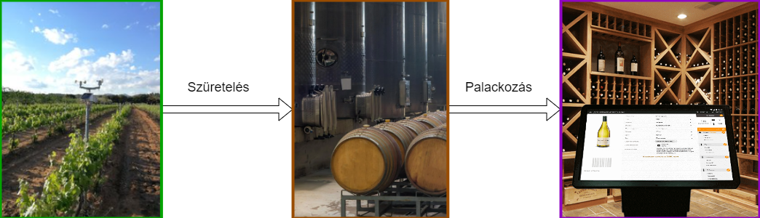
Mérnöki szempontból tekintve a borászat rendszerét három kisebb részre tudjuk felosztani. Ezen rendszerek mindegyikét máshogy kell megterveznünk, más elemeket kell, hogy használjunk az IoT rendszerek kiépítésének érdekében. A területek nem csak üzleti szempontból térnek el egymástól, hanem technikai korlátok is mások. A különböző részeken más és más szenzorokat és technológiákat kell használni. [1. ábra]
1. ábra Borkultúra 3 eleme
Az első rendszer a szőlő maga, ahol különböző szenzorokkal tudjuk meghatározni a szőlőt érő környezeti hatásokat, amelyeket a borász rendelkezésére tudunk bocsátani. Az aktuális és az eddigi adatokból (időjárás minták, eddigi minták) alapján egy döntési javaslatot is tudunk akár adni a borász számára. A környezet sokszor szélsőséges is lehet például egy vihar esetén, így a kialakított rendszert fel kell készíteni a különböző környezeti kihívásokra. És olyan technológiákat kell használunk melyek alkalmasak egy telek különböző részei között megteremteni a kommunikációt. Ez a területe az IoT-nak az okos mezőgazdasághoz tartozik vagy másnéven a precíziós mezőgazdasághoz.
A második rendszer a pince, ahova a szőlő a szüret során kerül. Itt a szőlő feldolgozása során használt gépeket, hordókat tudjuk megfigyelni, így előre tudjuk jelezni bármiféle probléma ütné fel a fejét, illetve egy állandó visszajelzést kaphatunk az éppen forrásban lévő bor állapotáról. Itt is fontos a pince környezetének a megfigyelése, hisz rengeteg változó hat a forrásban lévő bor állapotára. Különleges szenzorokra van szükségünk melyekkel meg tudjuk figyelni a bor kémiai összetételét a forrás és az érlelés során.
Az utolsó rendszer pedig a raktár, ahol a bor érlelésre kerül sor. Itt is fontos, hogy a raktárban megfelelő környezeti tényezők legyenek, hogy a bor minősége ne romoljon. Az IoT rendszereknek köszönhetően nyilván tudjuk tartani a borokat: minőségüket, fajtájukat, milyen hordóban kerülnek/kerültek érlelődésre, mikori az évjárat stb. Itt belevehető a rendszerbe az árusítás is, a piaci trendek megfigyelése és a logisztika.
Míg a szőlőművelése szinte teljesen más mind a másik kettő környezet, addig a pince és” raktárnak” a határa eléggé ködös, sokszor a raktár megegyezik a pincéknél, főleg kisebb, hagyományos borászatoknál ezért itt fedésbe kerül a kettő struktúra. Ezen két terület már kevésbé köthető a mezőgazdasági IoT-hez, mivel itt a zárt a környezet és az üzleti folyamatok, mint must kezelése sokkal közelebb áll az ipari IoT-hez.
A dolgozatban a borkultúra 3 eleméből az első kettőről lesz szó, ahol létrejön és elkészül a bor maga. A következő fejezetekben leírom, hogyan is épülhetnek fel a szőlészete és a borászatokban az IoT rendszerel.

IoT a szőlészetben

Üzleti oldal

Szőlészet folyamata
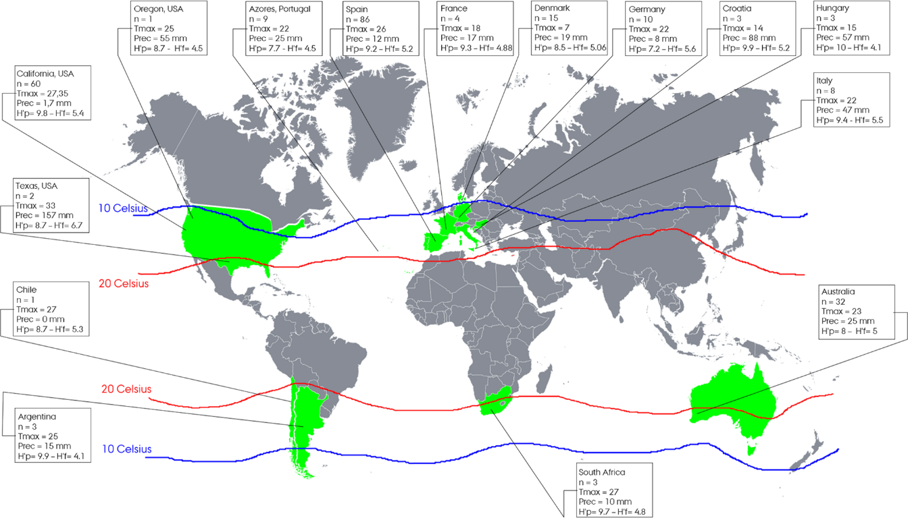
A világon rendkívül sok helyen termesztenek szőlőt, mely országok éghajlati és környezeti tulajdonságai teljesen eltérhetnek egymástól. Viszont a szőlő termesztésnél nem csak a környezeti tulajdonságokban lehet különbség, hanem ültethetünk és gondozhatunk különböző fajtákat is, melyeknek az igényei teljesen eltérhetnek egymástól.
2. ábra Borvidékek világtérképe
https://www.nature.com/articles/s42003-022-03202-5
A szőlőtermesztése több helyen is eltér a többi mezőgazdasági területtől. Ez egy nagyon kényes és sok igényt megkövetelő növény, ha ezeket az igényeket nem szolgáltatjuk a tőke számára könnyedén tönkre mehet a termés. Mindenekelőtt a legfontosabb, hogy a szőlőnk elég fényt kapjon, ezért is van, hogy Magyarországon a szőlő ültetésnek javasolt terület a déli, délkeleti lejtők mivel az ilyen hegyoldalakon éri a szőlőt a legtöbb napsütés. Még fontos nyilván, hogy a szőlő elég és nem is túl sok csapadékhoz jusson hozzá és tudjon levegőzni.
A szőlő az év során különböző szakaszokba lép, melyeket fontos a gazdának nyomon követni. Ezek a szakaszok: rügyfakadás, hajtásnövekedés, virágzás, zöld bogyók kifejlődése, termés érése, hajtások érése és végül a lombhullatás. Ezen szakaszok mindegyike folyamatos munkát és oda figyelést követel, akár a téli időszakban, a metszés idején sem engedhetjük el magunkat, hisz már akkor rendkívül befolyásolni tudjuk az évi termést. Ezért fontos, hogy folyamatosan meg tudjuk figyelni a szőlőnket.[2]
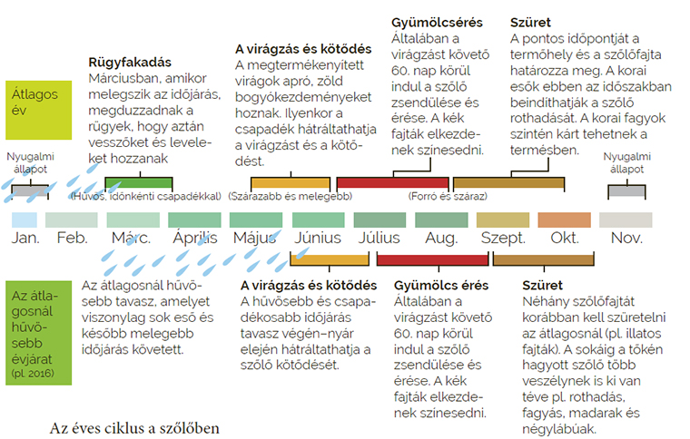
Egy pincénél rendkívül sok munka van, mint metszés, trágyázás, új hajtások oltása, kapálás, zöldmunkák elvégzése, permetezés, új tőkék ültetése, elöregedett tőkék kivágása és végül a szüret. Ezeket a munkákat ciklikusan kell elvégezni, de nem automatikusan a környezeti hatások és a szőlőfajták különböző igényei miatt. A következő lépések idejét mindig nekünk kell meghatároznunk, hogy mikor tesszük meg pontosan őket, így gyakran nehéz döntés elé kerül a vincellér.[2]
3. ábra Az éves ciklus a szőlőben
https://www.boraszportal.hu/borvilag/az-eves-ciklus-a-szoloben-8325

Munkák a szőlőben
Ahhoz, hogy automatizáljuk egyes tevékenységeket és adatokat tudjunk gyűjteni egy feladathoz meg kell ismernünk magát a feladatot és a tevékenységeket ez esetben a szőlő gondozását és karbantartását.
Egy szőlőtelken rendkívül sok munka van melyek mindegyike gondos odafigyelést igényel. Rendkívül sok különböző vélemény van a szakterületen, melyek teljesen eltérhetnek egymástól. Itt csak nagy ívekben fogalmazom meg a különböző munkákat és nem megyek bele a pontos részletekbe.
Metszés
A metszés egyik legfontosabb munka, mivel itt tudjuk a legjobban befolyásolni a szőlő termését, azzal, hogy levágjuk a nem kívánt vesszőket. A metszés a borszőlőknél elkerülhetetlen a bor minőségének növelésére, illetve a szőlőnek hosszú távon is sokkal egészségesebb. Lényege, hogy vesszők levágásával nem terheljük túl a szőlőt és így az képes a rendelkezésre álló tápanyagot a megmaradt, majd kialakuló szőlőszemekbe koncentrálni, így ezek a szemek sokkal magasabb cukor tartalmúak lesznek, így a bornak is jobb lesz a minősége.[3]
A szőlő metszése általában a tél végén és kora tavasszal megy végbe. Fontos, hogy a fagyok után kezdjük el a szőlő metszését és a nedv keringés még ne induljon be. A szőlő metszése mindig kézzel történik, mivel minden tőke szükséglete egyedi, ezért is rendkívül nehéz az automatizálása.[3]
A metszés után fontos a megmaradt vesszőket rögzíteni, oda kötözni a sorhoz, hogy ezzel se terheljük a szőlőt és hogy a sorok rendezetten legyenek kialakítva a további munkálatokhoz, illetve lehetővé tesszük, hogy a fürtök több fényt kapjanak és jobban levegőzenek.
Zöldmunkák
A metszést követően megkezdődnek a zöldmunkák, melyek tavasztól nyárig tartanak. Ide rendkívül sok munka sorolható, melyek kisebb nagyobb jelentőséggel bírnak. Összefoglalva ezek olyan munkafolyamatok, melyek a szőlő új hajtásainak és részeinek karbantartását foglalják magukba. Ide olyan munkák tartoznak, mint a fattyazás, tetejezés és hónaljazás.
Mikor a fürt kezdemények már jól láthatóka meg kezdődhet a fattyazás, mikor is a fölösleges hajtásokat eltávolítjuk, hogy minél több tápanyag jusson a fürtökbe. Ezt nagyüzemekbe nem szokták elvégezni, mivel kézi munkálatokat igényel.
Tetejezés vagy más néven csonkázás során a visszaboruló szőlőket visszavágjuk. Ezt a huzalos szőlőknél július vége fele kell megtenni minél későbbre hagyva.
A hónaljazás vagy kacsolás a nyári rügyekből eredő hajtások visszavágása.[4]
Növényvédelem
A munkálatok között fontos a növény folyamatos védelme, hogy biztosítsuk a szőlő egészségét. Ide tartoznak az olyan munkák, mint a gyomírtás és a permetezés.
Egy évben általában hétszer szokás permetezni a szőlő különböző fejlődési szakaszaiban. Permetezni szoktunk rügyfakadás előtt, rügyfakadás után, virágzás előtt, virágzás alatt, bogyósodás idején, fürtzáródáskor és végül augusztusban.[5]
A permetezés során különböző permetszereket használhatunk a különböző betegségek ellen vagy a betegségek megelőzésre, illetve rovarok és más károkozók ellen is használhatunk különböző vegyszereket. Magyarországon a legelterjedtebb betegségek a lisztharmat, peronoszpóra és a szürkepenész.[5]
Permetezés mellett fontos a szőlőben lévő gyomok kiirtása, mivel így felmentjük a szőlőt a tápanyagot elszívó különböző növényektől. Ezek a gyomok továbbá betegségeket és károkozókat is továbbíthatnak a szőlőnek.
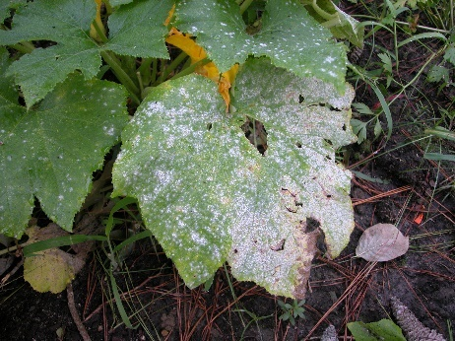
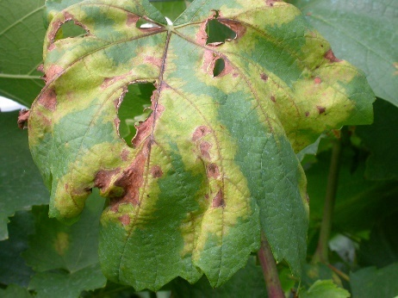
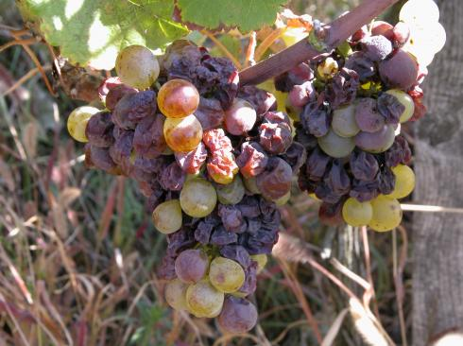
Szüret
4. ábra Lisztharmat
https://hu.wikipedia.org/wiki/Lisztharmat
5. ábra Peronoszpóra
https://kwizda.hu/szolo-peronoszpora~d15025
6. ábra Szürkepenész
https://www.novenypatika.hu/a-szolo-szurkepeneszes-rothadasa-44
Végül ősszel eljön a szüret, mikor is a szőlő leszedésre, betakarításra kerül és bekerül a pincébe, ahol feldolgozzák, viszont ez már a borászat része a borkultúrának. Fontos, hogy a leszedett szőlő jó minőségű legyen, mivel, ha túl sok selejt kerül a borba tönkre teheti azt, ezért sokszor válogatják ki és dobják el a beteg vagy nagyon gyenge fürtöket.
Egyéb munkák
Vannak olyan munkák, melyeket az egész évben elő jönnek és folyamatosan végezni kell, ha felmerülnek. Ilyen munkák a támasztó rendszer javítása, kiegészítése vagy cseréje, szükséges, illetve a talajművelése kapálással és szántással.

IoT használata a szőlőben
Látható, hogy egy szőlő gazdának rendkívül sok feladta van az év során, melyeknél folyamatosan döntések sokasága elé állnak. Meg kell határozni, mikor kell elvégezni a különböző feladatokat, mert ha rosszul döntünk végzetes is lehet a szőlőnek, illetve el kell döntenie, hogy milyen módszereket használunk a szőlő művelésére, például a permetezés során meg kell határoznia milyen betegség fenyegeti a szőlőt, hogy a megfelelő vegyszereket vagy módszereket tudja használni. Ezen döntésekben segíteni tudjuk a szőlő gazdát szenzorok segítségével, melyeknek köszönhetően információkkal látjuk el és egy becslést is tudunk akár adni a szőlő állapotáról. Az információknak köszönhetően a gazda már könnyedén meg tudja állapítani mi képpen járjon el a szőlővel.
Az információk szolgáltatásán felül lehetőség van egyes folyamatok automatizálására, ha rendelkezésre állnak a megfelelő eszközök. Olyan folyamatokat, mint a gyomirtás, kártevő irtás, öntözés vagy a permetezés könnyebben tudunk automatizálni. Nem csak meg tudjuk kímélni a gazdát a fizikai munkától, hanem szenzorokon keresztül meg is tudjuk állapítani mikor kell elvégezni ezeket a feladatokat.[6]
Rendkívül sok paraméter tudunk mérni a szőlő körül, melyek segítenek mérni a szőlő állapotát. Ezekkel a paraméterekkel három fő dolgot tudunk megadni: a szőlőnek elég víz áll a rendelkezésére, beteg-e a szőlő és kell-e ez elleni tenni valamit, illetve meg tudjuk becsülni, hogy mekkora hozama lesz a szőlőnek az adott évben. De további paramétereknek köszönhetően egyéb információkhoz is hozzá férhetünk, mint meg tudjuk adni a szőlő minőségét, illetve optimalizálni tudjuk a szőlő érését.[7], [8]
A paraméterek, amelynek köszönhetően meg tudjuk adni a szőlőt érő víz mennyiséget a talajnedvesség és időjárás előre becslése. A szőlőt érő nedvesség nem csak megállapítani tudjuk, hanem állítani is okos öntözők segítségével, melyek a szenzoroknak köszönhetően pontosan tudják, mennyi vízre van szüksége a növénynek, így ha éppen esett nem fogjuk elönteni fölöslegesen a szőlőt vízzel, amivel nem csak, hogy a szőlő állapotát javítjuk, hanem a kiadásokat is minimalizáljuk.[9]
Az új technológiáknak köszönhetően, mint a mesterséges intelligencia fejlődése képesek vagyunk a vizuális adatokat is feldolgozni, mint a képeket. A képek feldolgozásával rendkívül sok dolgot tudunk csinálni, mint a terméshozam becslése vagy a betegségek vizuális jeleinek észrevétele.[10]
Ezenkívül még rendkívül sok paraméter van melyek segítenek feltérképezni a szőlő állapotát, növekedését és egy képet tudnak adni a hónapok alatt végbe menő fejlődésről. Ilyen paraméterek a szőlőtőke vagy vessző vastagsága, a talajhőmérséklet, pártartalom, levél nedvesség, UV fény mennyiség, légnyomás vagy a szélerősség. Ezen paraméterek mindegyikének mérésére megvannak a megfelelő szenzorok, melyek különböző működésűek és költségük.[1]
Az Internet of Things rendszer így segítenek a gazdák részére az erőforrásaik használatainak optimalizálására, hogy így a lehető legjobb minőségű és legtöbb mennyiségű termést tudják begyűjteni, illetve az összegyűjtött adatok használatával a következő években a lehető legjobb stratégiát tudják kiválasztani a szőlő művelésére, ez az adatalapú döntéshozatal (Data Driven Decision Making).

Technikai oldal
Egy mezőgazdasági IoT rendszer felépítése egy rendkívül bonyolult folyamat, mivel rendkívül sok korlát, probléma és akadály van, amiket a tervező mérnököknek át kell hidalnia. Ilyen akadályok lehetnek a különböző környezeti tényezők, melyeket a le fejlesztett rendszernek kepésnek kell lennie kiállni. Továbbá a mezőgazdasági területek általában rendkívül nagy területen nyúlnak, ahogy egy szőlő is több sorból állva is lefedhet egy hegyoldalt, ezért, ha csak egy-kettő szenzor állomással látjuk el az adott területet, akkor a gyűjtött információ nem lesz alkalmas a terület egészét reprezentálni. Ezért a területet egyenletesen kell állomásokkal ellátni vagy a szenzort, információ gyűjtést végző állomást mozgás képessé kell tenni, mint például egy drón segítségével.

Rendszer architektúra
A szőlőben kialakított rendszer 4 fő részből épül fel, melyek mindegyikének más és más a feladat. [7. ábra]
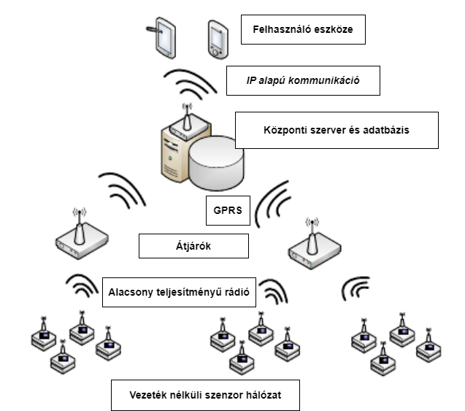
7. ábra Rendszer architektúra
[1]
Az első réteg egy vezeték nélküli szenzor hálózat, melynek fő feladata a növények mentén az adatok gyűjtése és továbbítása a következő réteg számára. Ezeknek a szenzor állomásoknak képeseknek kell lenniük a hálózathoz való csatlakozásra valamilyen alacsony teljesítményű vezeték nélküli adat továbbító protokollon keresztül. A vezeték nélküliség azért lét fontosságú, mivel egy mezőgazdasági környezetben nem lehetséges sok esetben a kábellel való ellátása az állomásoknak, így az itt lévő eszközöket, mind a hálózathoz való csatlakozását, mind az árammal való ellátását meg kell oldani vezeték nélkül.[1], [7. ábra], [11. ábra]
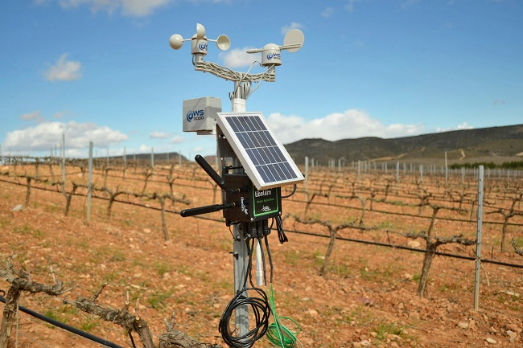
8. ábra Szenzor állomás
[11]
A következő réteg szorosan kapcsolódik az előzőhez, melynek fő feladata a szenzor állomásoktól kapott információ aggregálása, majd az összesített információ továbbítása, valamilyen egységes interfészen keresztül. Ezeket az eszközöket átjáróknak nevezhetjük, melyek általában már vezetékesen vannak kapcsolódva hálózathoz, hisz ezeket már nem szükséges elhelyezni a szőlőben, így az eddigi akadályok feloldásra kerülnek.[1], [12]
Az aggregált információ az interneten vagy lokális hálózaton keresztül végül eljut egy központi adatfeldolgozó szerverhez, mely feldolgozza és eltárolja az információt. A szervernek rendkívül fontos feladata a nagymennyiségű adat feldolgozása. Egy nagy rendszer esetén szükség van már Big Data feldolgozó analitikus eszközökre, melyek tovább használható információvá alakítjuk a temérdek mennyiségű nyers adatot. Jelentéseket, statisztikákat és értesítéseket hozhatunk itt létre, hogy támogassuk a felhasználót.[1]
Az utolsó réteg a prezentációs réteg, mely lehetővé teszi a felhasználó számára a gyűjtött információ megtekintését akár különböző eszközökön keresztül. Lehetőség van weboldalak fejlesztésére vagy telefonos applikáción keresztül az adatok közlése. [9. ábra]
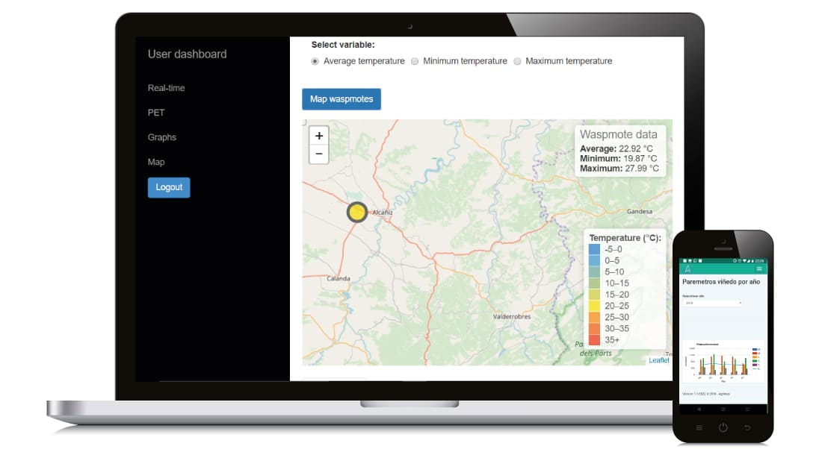
9. ábra UI példa
[11]
Egy ilyen rendszer, hálózat megtervezésénél fontos szemelőt tartanunk különböző szempontokat, mint, hogy a rendszer külső veszélyektől biztonságos legyen, akár környezeti akár kiber veszély legyen az. Fontos az, hogy a rendszerünk tovább méretezhető legyen és a hálózat alapból is képes legyen nagy mennyiségű adat kezelésére. Meg kell határoznunk milyen rendelkezésre állású, megbízhatóságú és biztonságosságú rendszert akarunk létrehozni.

Technológiák
Az architektúrából is látható, hogy egy ilyen rendszer megvalósításához rendkívül sok különböző technológiákra van szükségünk, ezeket a rendelkezésre álló erőforrásoknak és lehetőségeknek megfelelően kell megválasztani.
      - Vezérlők
A vezérlők vagy mikrokontrollerek feladata a szenzorok és egyéb eszközök által szolgáltatott információ gyűjtése és továbbítása.
Fontos, hogy a kiválasztott vezérlő alacsony energia költségű legyen, hisz folyamatosan üzemelnie kell vezetékes táp ellátás nélkül, így minden lehetséges helyen minimalizálnunk kell az energiafelhasználást. A bővíthetőség érdekében érdemes olyan eszközöket választani, melyeknél egyszerű az eltérő eszközökkel való kommunikáció megoldása. Ezek mellett meg kell állapítani, hogy mennyi és milyen bemenetre van szükségünk, hány szenzort akarunk alkalmazni és rendelkezésre állnak-e a megfelelő bemeneti portok a mikrokontrolleren.[13]
A piacon rendkívül sok mikrokontroller van, melyek különböző felhasználásúak lehetnek. Egyes kontrollerek rendkívül sokoldalúan felhasználhatóak lehetnek, mint az Arduino vagy a Raspberry Pi kontrollerek, mások sokkal speciálisabbak, melyek csak az adott feladatra alkalmasak. A következő táblázatba pár lehetséges kontroller van felsorolva.
Név | Processzorok | Megjegyzés | Ábra
Arduino MKR WAN 1310 | SAMD21 Cortex®-M0+ 32bit low power ARM MCU | Az arduino mikrokontroller gyártó MKR családja külön IoT megoldásokra lett specializálva, mely alapból fel van szerelve vezetéknélküli kommunikációs megoldásokkal | 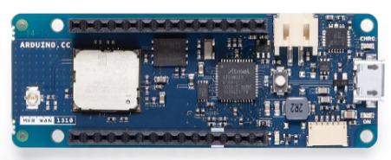
Raspberry Pi 4 | Broadcom BCM2711, Quad core Cortex-A72 (ARM v8) 64-bit SoC @ 1.8GHz | A Raspberry Pi mikrokontrollerek szinte kis számítógépek, így bonyolultabb feladatok megoldására is képesek, viszont energia igényük nagyobb is lehet. | 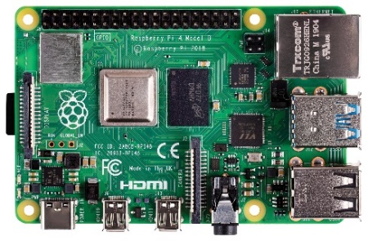
nRF5340 | 128/64 MHz Arm Cortex-M33 application processor with 1 MB Flash & 512 KB RAM | Egy alacsony energi költségű és teljesítményű megoldás, mely alacsonyabb szintű feladatok ellátására alkalmas, mint a szenzorok kezelése és adat továbbítása. | 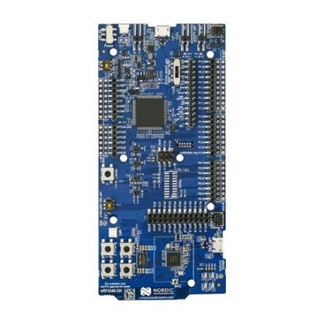
ESP32-D0WDQ6 | Xtensa® single-/dual-core 32-bit LX6 microprocessor(s) | Kicsi méretű, és kicsi az energia igénye, így hasznos IoT megoldásokhoz. | 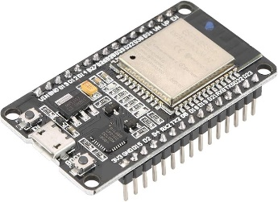
1. táblázat Mikrokontrollerek
[14], [15], [16], [17], [18]
      - Tápellátás
Egy okos mezőgazdasági IoT rendszernek egy kritikus pontja a fizikailag elszigetelt állomások tápellátása. Egy mezőgazdasági területen nem áll módunkban sokszor a vezérlők, szenzorok kábelen keresztül központi hálózatra csatlakoztatás, ezért egyéb módszerekhez kell folyamodnunk.
A mezőgazdasági tápellátásra a fő eszköz lehet a napenergia felhasználása, mivel mérni kívánt növényeknek, esetünkben a szőlőnek, amúgy is szükséges a napsütés, így az eszközünk is hozzáférhet ehhez az energiaforráshoz napelemek használatával, így lehetőségünk van a hálózatra csatlakozás nélkül napközben ellátni az eszközünket energiával. Viszont a napsütés nem mindig garantált nap közben, még kevésbé este, ezért az eszközöket el kell látni akkumulátorokkal, amik ki tudják egészíteni a napelemeket. Az akkumulátorok töltése lehetséges, a többlettel, amit a napelem hoz, viszont ez nem mindig elég, így legtöbbször az akkumulátorok cseréje és töltése szükséges.
Ahhoz, hogy a szenzor államosunk folyamatosan funkcionáljon és a rendelkezésre állása a lehető legoptimálisabb legyen érdemes olyan hardvert választani, melynek az energia felhasználása minimális. Egy saját architektúra tervezésekor fel kell térképeznünk, melyek a rendszer azon részei melyek kritikusak energia igény szempontjából és ezeket a gyenge pontokat orvosolni kell. Általában egy IoT rendszerben a biztosan megjelenő magas energia igényű pontok maga a vezérlő és a kommunikációs modul, melyeknek folyamatosan üzemelniük kell, mert különben az IoT állomás egésze sem képes funkcionálni.
Az energiafelhasználás optimalizálását viszont nem csak a hardver megfelelő kiválasztásával lehetséges elérni, hanem szoftveresen is tudunk segíteni, erre több algoritmus és eljárás létezik. Lehetőség van az eszközök alvó és futó üzemmód ciklikus váltogatásával, így elérve, hogy a holt időszakban a rendszer ne használjon fel feleslegesen energiát. Egy másik opció a rendszer rendelkezésre álló energiájának folyamatos mérése és figyelése, melynek függvényében működtetjük a rendszer különböző prioritási szintjeit. Egy ilyen algoritmus implementálásánál és tervezésénél két dolgot kell figyelembe venni: mik azok az időszakok, amikor a rendszer üzemelése fontos és a rendszer mely részeinek a működésének magas a prioritása.[19]
Egy lehetséges architektúra látható a 10. ábrán, mely szemlélteti az akkumulátor és a napelem egymás kiegészítését és a prioritási szintek szerinti tápellátást. Általában a nap során a napeleme szolgáltatja a szükséges áramellátást. Az este folyamán az akkumulátor veszi át az irányítást. A napközben, ha nem áll rendelkezésre elég áram, akkor az alacsonyabb prioritási szinteket lehetőségünkbe áll kikapcsolni, így biztosítva a fontosabb komponensek működését. Az este folyamán alvó módba tudjuk állítani az olyan komponenseket, melyek működése fölösleges vagy amúgy sem teljes a sötétben, mint a kamera vagy az UV szenzor.[19], [10. ábra]
A különböző komponenseket prioritási csoportokba tesszük, így betudjuk osztani a rendelkezésre álló áramforrást. Az első prioritási csoportba olyan eszközök tartoznak, melyek működése létfontosságú, ilyenek a vezérlők és különböző moduljai, illetve a legfontosabb szenzorok. Ezek csak akkor kapcsolnak ki, ha a táp ellátás a minimum szint alatt van. A második prioritási csoportban azon eszközök vannak, melyek folyamatos működése fontos, de nem létfontosságú, így ezek is adott töltöttségi szint alatt kerülnek kikapcsolásra. Az utolsó prioritásí szintbe, olyan eszközök vannak, amik kikapcsolhatók az este folyamán és működésük nem létfontosságú.[19], [10. ábra]
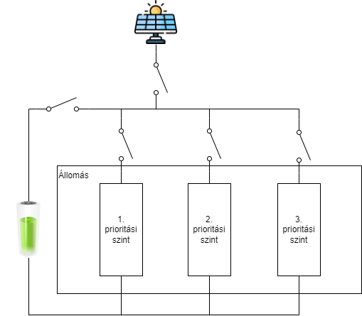
10. ábra Tápellátás architektúra
[19]
      - Kommunikációs eszközök
A tápellátás mellett egy kritikus pontja a rendszernek a kommunikáció hasonló problémák miatt, itt sem mindig lehetséges az információ továbbítása kábelesen, mint Etherneten keresztül. Így az adatokat valamilyen alacsony teljesítményű vezetéknélküli kommunikációs protokollon keresztül szolgáltatnunk az átjáróknak, melyek továbbítják az információt a központi szervernek.
A vezeték nélküli szenzor hálózat kommunikációjára rendkívül sok kommunikációs protokoll, megoldás lehetséges. Érdemes itt egy alacsonyabb teljesítményű és nagyobb hatótávolságú protokollokat használni, hogy minimalizálni tudjuk a fogyasztást és a szükséges átjárók számát a hálózatban.[12]
Két alacsony teljesítményű kommunikációs protokoll a ZigBee és a LoRaWAN, melyek tökéletesek IoT megoldásokra. Kisebb csomag továbbítására alkalmasak, akár nagyobb hatótávolságokra is, viszont amiben hátrányt nyújtanak, az a továbbítási sebesség, így ezek nem tökéletesek nagyobb méretű, mennyiségű adat továbbítására. Nagyobb sebességet nyújt a Wi-Fi technológia, mellyel már bonyolultabb, több információt is tudunk továbbítani teljesítmény növelés cserébe. Egy köztes megoldás a Bluetooth, melynek a továbbítási sebbessége valamivel nagyobb alacsony teljesítmény mellett.[20], [2. táblázat]
Név | Frekvencia tartomány | Adatsebesség | Átlagos lefedettség | Fogyasztás
ZigBee | 870 MHz, 902–928 MHz, 2.4 GHz | 20 kbps–250 kbps | 10m – 1.6 km | Alacsony
LoRaWAN | 433 MHz, 868 MHz | 250 bps – 50 kbps | >10 km | Alacsony
Wi-Fi | 2.4 GHz, 5 GHz | 1.2 Mbps – 54 Mbps | 100 m | Magas
Bluetooth | 2.4 GHz | 720 kbps – 1 Mbps | 1-10 m | Alacsony
2. táblázat Vezeték nélküli kommunikációs protokollok
[20]
Ha a központi szerver nem a helyszínen található, akkor nem lehetséges átjárók hálózatán keresztül eljuttatni az adatokat, csomagokat a felsorolt eszközökkel. Ezért az adatokat IP csomagok formájában kell továbbítanunk az Interneten keresztül, mely végbe mehet Ethernet segítségével kábelesen, mely nem minden esetben lehetséges, vagy megtehetjük GPRS, azaz mobilinterneten keresztül, mely egy vezeték nélküli megoldást nyújt, ha rendelkezésünkre áll lefedettség.[1]
      - Szenzorok
Rendkívül sok szenzor áll rendelkezésünkre, melyeknek köszönhetően információt, adatokat gyűjthetünk a szőlő állapotáról.
Megnevezés | Leírás | Típus | Kép
Hőmérséklet szenzor | A szenzort érő analóg hőmérsékletet analóg feszültségé alakítja át, így adattá alakítva a hőmérsékletet. | MICROCHIP MCP9700 | 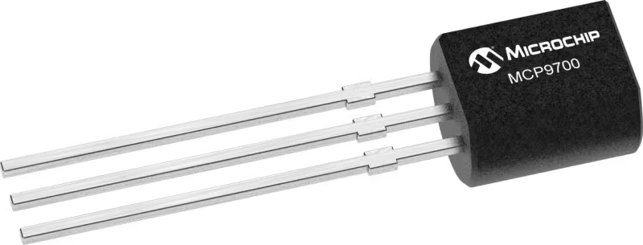
Páratartalom szenzor | A levegő relatív páratartalmát érzékeli. Megállapíthatjuk a szoba vagy terület páratartalmát. | Honeywell HIH-5030 | 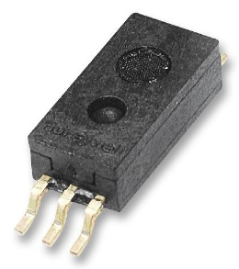
Talajhőmérséklet szenzor | A talaj hőmérséklet változását mérve elektromos jeleket ad le. | Vegetronix THERM200 | 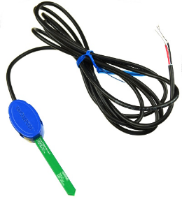
Talajnedvesség szenzor | Megbecsüli a talajban lévő víz mennyiségét. | DECAGON DEVICES EC-5 | 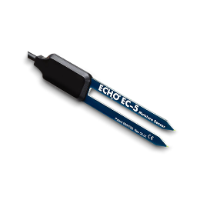
Levél nedvesség mérő | Megállapítja levél nedvességét, úgy, hogy meghatározza az ellenállás értékét a szenzor felületén. | DECAGON DEVICES Em50 | 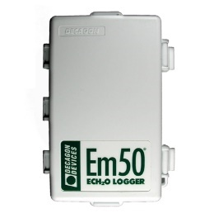
Dentrométer | A növény szárára téve, méri a szár átmérőjét. Így tudjuk mérni a tőke fejlődését | Ecomatik diameter dendrometer DD-S | 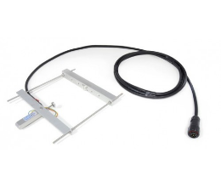
Összetett időjárást mérő állomás | Képes megfigyelni a légköri nyomást, hőmérsékletet, páratartalmat, szélsebességet, szélirányt, napfényt és UV sugárzást | DAVIS Vantage Pro2 Plus | 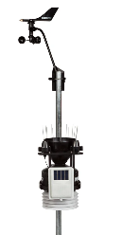
UV fény érzékelő | Képes meghatározni a szenzort ért UV fény erejét, ami elronthatja a borunkat, vagy mérhetjük a szőlőt ért UV mértékét. | GUVA-S12SD | 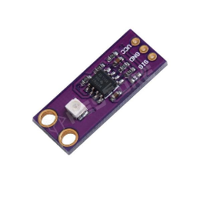
3. táblázat Szenzorok
[1], [16], [21], [22], [23], [24], [25], [26], [27]

Speciális megoldások
      - UAV, Robotok
A vezetéknélküli szenzor hálózatok, mellett más lehetőségek is kínálkoznak a precíziós gazdálkodás alkalmazására, implementálására a szőlőben. Egy ilyen megoldás a drónok vagy UAV-k (unmanned aerial vehicle, pilóta nélküli légi jármű) használata, amivel lehetőség van a szőlőről adatokat gyűjteni vagy képeket készíteni a terméshozam előre becslésére vagy betegségek detektálására.
Az utóbbi időben a technológiák folyamatos fejlődésének köszönhetően a drónok és UAV-k használata elterjedhetett az üzleti használatban is, így új lehetőségeket adva a kisebb, nagyobb vállalkozásoknak. Eddig, ha egy gazda felűlről szeretett volna képeket kapni a terméséről, telkéről akkor drágább megoldásokhoz tudott csak fordulni, mint repülőről készített felvételekhez vagy szatellites képekért kellett fizetni. A drónok ezzel szemben egy sokkal olcsóbb és pontosabb megoldást nyújtanak a szőlő felülőről történő vizsgálatáról.[13]
Drónoknak rendkívül nagy előnye a szenzor hálózattal szemben a mozgékonyság és flexibilitás. Ahhoz, hogy egy szenzor hálózattal teljes képet tudjuk adni a szőlészet egészéről teljesen le kell fednünk azt, így a kezdettleges költségek elég magasak lehetnek, míg drónok esetén egy drónnal is lehetséges összefogó információt gyűjteni a területről. Bár könnyebb lenne drónokkal felmérni a szőlő állapotát nem lehetséges, minden szenzor használata ezen eszközökön, olyan adatokat, mint talajnedvesség, UV fény nem lehetséges a drónokon, ezért sokkal célszerűbb a technológiák közös használata, hogy egymás hibáit ki tudják javítani.[13]
A drónok fő funkcionalitása képek készítése a szőlőről, így lehetőség van a terület modellezésére és a növényről készült képek feldolgozására. A szenzor hálózat állomásait nem érdemes kamerákkal felszerelni, mivel a kamerák energia igénye nagyobb a többi szenzorhoz képest, illetve a kamerával csak egy adott növényt tudnánk megfigyelni, ami nem optimális. Erre adnak egy tökéletes megoldást a drónok, mivel ezek az eszközök rendkívül mozgékonyak, így könnyedén készíthetünk felvételeket az egész telekről. A felvételek készítése után pedig könnyedén fel lehet tölteni ezekét az eszközöket a kijelölt töltőállomáson, ahol le is tudják adni az információt.
Egy optimális architektúrában a vezeték nélküli szenzor hálózat és a drónok kiegészítik egymást, ahol, ha a szenzorok valamilyen eltérést látnak az adott területen akkor koordinátával együtt jelentik a szervernek, mely kiküldi a drónt, hogy felvételt készítsen a kapott koordináta körüli területen lévő szőlő állapotáról, így azt vissza küldve a szerverhez az megtudja állapítani van-e valami probléma.[13], [11. ábra]
A drónok is rendelkeznek technikai korlátokkal, melyek figyelembevétele fontos. Mint a szenzoroknál itt is figyelembe kell venni az áramfogyasztás mértékét, hisz ez befolyásolja a repülési időt és ezen keresztül a bejárási területet. A drón alapvető funkcióit teljesítő komponensek mellett olyan eszközök részesülnek a fogyasztásból, mint a kamera, a lokalizáló eszköz, mely lehet GNSS alapú és az adat tároló. Lehetőség van az adatot folyamatosan valamilyen vezeték nélküli megoldáson keresztül azonnal továbbítani a felvétel készítése során például Wi-Fi használatával vagy a felvételeket eltárolni például egy SD kártyán és azokat csak utólag leadni a szervernek. Az adattárolás alapú megoldás sokkalta energia takarékosabb, míg a folyamatos továbbításnál nem kell törődnünk a rendelkezésre álló tárhellyel és szinte azonnali a képet kapunk a területről.
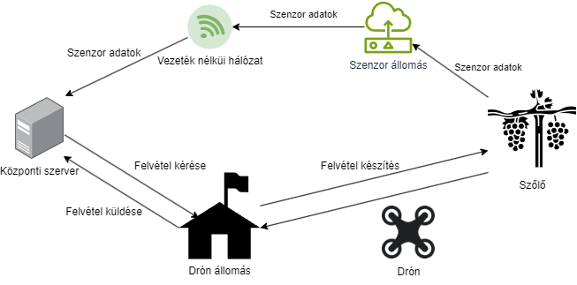
11. ábra Drón architektúra
[13]
      - Gépi látás
A hardver megoldások mellett fontos említést tenni a szoftveres adatfeldolgozásra. A mesterséges intelligencia fejlődésének köszönhetően különböző eszközök állnak rendelkezésünkre, melyeknek köszönhetően feltudjuk dolgozni a nagy mennyiségű információt, mely manuális átnézése rendkívül időigényes lenne. Vannak már olyan Big Data szoftver megoldások, melyek segíteni hatalmasa mennyiségű adatok feldolgozására.
Képek feldolgozása is lehetséges mesterséges intelligencia használatával ezt területet gépi látásnak nevezik. A szőlőben különböző funkciókkal rendelkező modelleket is tudunk betanítani, mint a hozambecslő, betegség és károkozó detektáló vagy érettség figyelő.
Gépi látás folyamatának megvannak a maga lépési, amin az adat végig megy és egy eredményt szolgáltat a felhasználó számára. Az első lépés a kép készítése valamilyen kamrával vagy akár más eszközökkel. A piacon rendkívül sok kamera található, amik különböző lehetőségeket nyújtanak. A következő lépés a kép előfeldolgozása. Nem mindig megfelelő a nyers felvétel, amit a kamera készít ezért lehet valami féle képpen módosítani kell azt. A következő lépés a folyamat lényege, agya amikor az előfeldolgozott képet feldolgozzuk és megállapítjuk belőle a szükséges információkat, itt különböző feladatokat tudunk megoldani egy kisebb vagy nagyobb neurális hálózattal. Alapvetőbb gépilátási feladatok az osztályozás, objektum detektálás, szegmentálás és a kulcspont detektálás. Végül a kapott eredmények alapján előállítjuk a felhasználónak szolgáltatni kívánt szükséges információt.[10], [12. ábra]
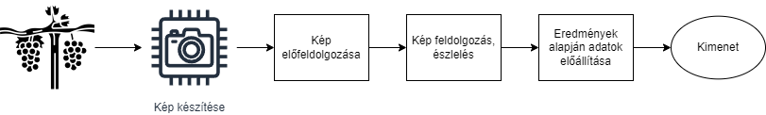
12. ábra Gépi látás folyamata
[10]
Kép adat
A gépi látás első lépésében szolgáltatjuk a képeket valamilyen technológiával, kamerával. Erre különböző megoldások léteznek, melyek más és más féle képpen szolgáltatják a nyers kép adatot. Lehetséges nyers kép adat fajták:[10]
- Fekete-Fehér kép: Csak fekete, fehér és a két szín kombinációjaként előállított pixelekből áll.
- Színes kép (RGB Image): A képpontok színesek.
- Színes-Mélységi kép (RGB-D Image): Minden pixelhez mélységi információt is tartalmaz.
- Spektrális kép (Spectral Image): Fotográfia és spektrográfia összességéből előállított nyers kép adat.
- Hő kép (Thermal Image): Minden pixel a hő intenzitást írja le.
Az adott kép adat fajtát az igényeinknek megfelelően kell megválasztanunk. Mezőgazdaságban érdemes legalább színes képeket szolgáltatni, mert például egy terméshozam becslőnél a keresett gyümölcs színe általában eltér a környezettől, így sokkalta egyszerűbb a detektálása szín felismerés esetén.
Képfeldolgozás
A képfeldolgozás legelterjedtebb algoritmusa a konvolúciós neurális hálók. Melyben az adat adott mennyiségű rétegeken keresztül halad át, majd ad egy kimenetet ad. Egy kép esetében az adat, egy adatt pixel vagy pixelek csoportja.
A rétegek egy konvolúciós neurális hálóban állnak a bemeneti rétegből, a rejtett rétegekből és a kimeneti rétegből, ahol megkapjuk az eredményt. A rejtett rétegek állnak konvolúciós rétegekből és pooling rétegekből és egydimenziós ki lapított rétegekből.[28]
A konvolúciós réteg feladata a fő számítások végzése. Ez a réteg fogja tartalmazni egy szűrő vagy kernel mátrixban a súlyukat, mely végig megy a képen és konvolúciós számításokat végezve fogja, megadni az adott lefedésre az eredményt. A réteg által megadott kimenet dimenzió csökkenek és tartalmazni fogják a réteg súlyait, melyek a tanítási fázisban lettek megadva. Itt olyan paramétereket kell megadni a tanítás előtt, mint a kernelek száma, az eltolás (stride) és a kitöltés (padding).[28]
A pooling réteg szintén egy szűrővel pásztáz végig a bemeneten, viszont itt nincsenek súlyok, így nem ad plusz információt a kimenetben, hanem csak csökkenti a dimenziókat. A rétegnek a funkciója a bemenet komplexitásának csökkentése valamilyen aggregáló megoldással, minimális információ vesztés mellett. Itt több aggregáló műveletet is tudunk alkalmazni, mint maximum, minimum vagy átlag számítás.[28]
A háló legvégén a kimenet érdekében a dimenziók kilapításra kerülnek és teljesen össze kapcsolódva lesznek a következő rétegekkel a kép részeinek osztályozása érdekében. Itt általában egy „softmax” függvénnyel történik meg a klasszifikáció.[28]
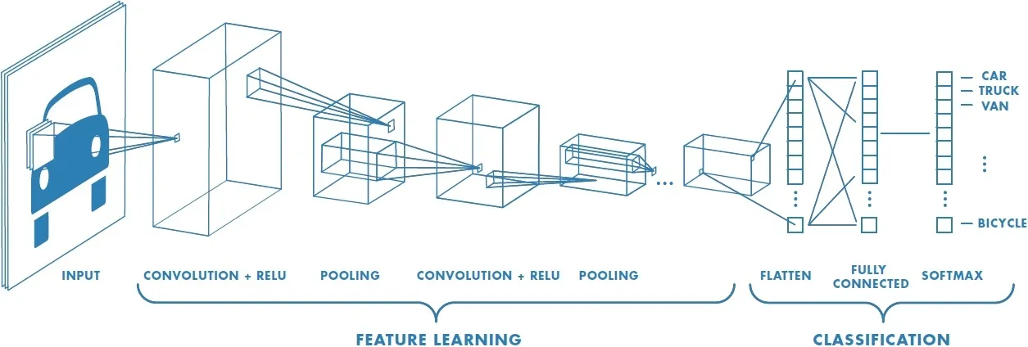
13. ábra Konvolúciós neurális hálózat
[29]
A szőlőben gépi látás implementálása olyan helyen érdemes, ahol a kamera egyszerre több növényt és képes megfigyelni. Ez úgy lehetséges, ha vagy a kamera mozog, mint egy drón segítségével vagy a növény mozog, mint a szüret folyamán

IoT a borászatban

Üzleti oldal

Borászat folyamata
A szüretet követően megkezdődnek a pince munkák, ahol a szőlő feldolgozásra kerül.
A borelkészítése szintén egy nagyon kényes terület, ahol egy apró hibából fakadóan tönkre tudjuk tenni az adott évjáratot. A szüret után a szőlő szemezésen majd daráláson és préselésen megy át, amiből musthoz jutunk hozzá, itt a nagy iparban automatizált gépek segítik az ember munkáját míg egy kisebb pincénél kézzel történik a szőlő megművelése. Ez után a szőlőlé vagy must egy edénybe, hordóba kerül, ahol az édes nedű kiforr és hetek múlva rendelkezésünkre is áll az újbor, amit bepalackozva vagy hordóban érlelni hagyhatjuk akár évekig. Az elkészítés módja szőlőfajták szerint változhat.[30], [14. ábra]
Az elkészítés során fontos, hogy mindent precízen hajtsunk végre a jó bor kiforrása érdekében. Elkerülhetetlen, hogy megfelelően fertőtlenítsük az eszközöket, hordókat a pincemunkák előtt és során. Megfelelő mennyiségben kell hozzáadnunk borélesztőt, fertőtlenítő szereket (például ként) és egyéb anyagokat. Illetve megfelelő környezeti körülmények között kell, hogy forrjon ki a bor.[30]
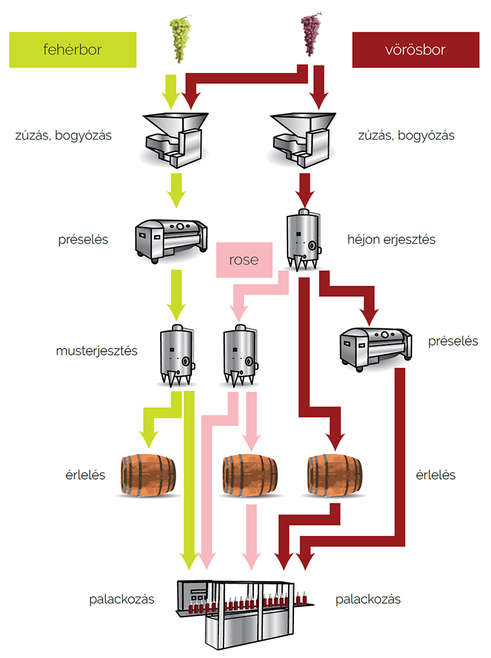
14. ábra Borkészítés
[30]

IoT használata a borászatban
Az IoT egy borpincében is magas szinten meg tud jelenni, mivel egy ilyen környezet hasonlíthat akár egy steril laboratóriumhoz is. Ahhoz, hogy a bor tökéletesen ki forrjon fontos, hogy a lehető legoptimálisabb feltételeket adjuk, meg neki. Ezen feltételek halmazába sok minden bele tartozik, mint a pince környezeti hatásai, a hordó állapota vagy a must kémiai összetétele. Egy bor erjedése során rendkívül sok paraméter van, melyeket hagyományos megoldásokkal nem tudunk befolyásolni, ezekre a károkozó változók észrevételében és kezelésében tud segíteni az IoT.
A pince környezetének megfigyelése több szempontból is fontos. Összeségében 3 fontos paraméter van, melyek nagy hatással vannak a bor forrására és érlelésére. Ez a 3 paraméter a hőmérséklet, a páratartalom és a bort ért UV fény. [31]
A hőmérsékletben való eltérésekre nagyon érzékeny lehet a bor hisz rendkívül befolyásolja a must erjedését és a bor oxidációját, így meghatározva a végső termék minőségét. Normális esetben egy pince hőmérséklete 12 Cº körül ideális. Túl alacsony hőmérséklet esetén a bor nem forr ki teljesen és tönkre mehet az évjárat, míg túl magas hőmérsékletnél a bor túl gyorsan forr ki és elvesztheti az aromáját.[32]
A páratartalom is fontos lehet főleg fahordók esetén. Az ideális páratartalom 70% körül van. Ennél magasabb értékek esetén gomba is képződhet a dugón, ami tönkre teheti a bort, míg alacsony értékeknél a dugó kiszáradhat, így levegő át tud szivárogni rajta, mely fel gyorsíthatja a bor oxidációját.[32]
UV fény mérése is fontos lehet olyan esetekbe, ha bor olyan helyen található, ahol napfény tud beszivárogni és a bor üveg palackokba vagy ballonba érlelődik vagy akár forr. A bort ért UV fény is károsíthatja a végső termék minőségét.
A pince környezete mellet képesek vagyunk a bor kémiai állapotát mérni speciális kémiai szenzorokkal, így nem csak okot tudjuk mérni, hanem magát a változást is, ami végbe mehet a boron. A kémiai összetételen kívül meg lehet állapítani a bor mennyiségét a hordóra felszerelt különböző megoldásokkal.
Az IoT megoldások alkalmazása a hordókon, tárolókon nehézkes lehet, mivel egy régi fahordó digitális eszközökkel való felszerelésére speciális megoldások kellenek, erre több megoldás is lehetséges, míg fém tartáj esetén könnyen tudjuk úgy specifikálni a tárolót, hogy alkalmas legyen IoT megoldások felszerelésére.
Az új technológiáknak köszönhetően a gazdáknak lehetőségük van arra, hogy a lehető legjobb minőségű bort állítsák elő.

Technikai oldal

Rendszer architektúra
Az architektúra alapvetően nem sokat változik a már fent említett szőlőben lévő architektúrához képest. Itt is szenzor állomások vannak a pince különböző részein, mely szenzor állomások egy része a pince környezetét méri, míg mások a hordóra vannak felszerelve és azok állapotát ellenőrzik. [15. ábra]
A különbség ott van, hogy az eddig megjelenő környezetből adódó technikai problémák nem olyan nehezek. A tápellátás megoldása sokkal könnyebb, mivel a modern pincék fel vannak kapcsolódva központi hálózatra, így az eszköz tápellátása adapteren keresztül könnyedén megoldható, illetve a kommunikációs is könnyebb, mivel nem kell nagyobb távokat megtennie a csomagoknak és nagyobb teljesítményű kommunikációs technológia is használható vagy akár Ethernet-es megoldást is lehet alkalmazni kábel használatával. A rendszerek nagyrészében a szerver is helyben található. [15. ábra]
A rétegek funkciója hasonlók a szőlőben megtalálható rétegek funkcióihoz.
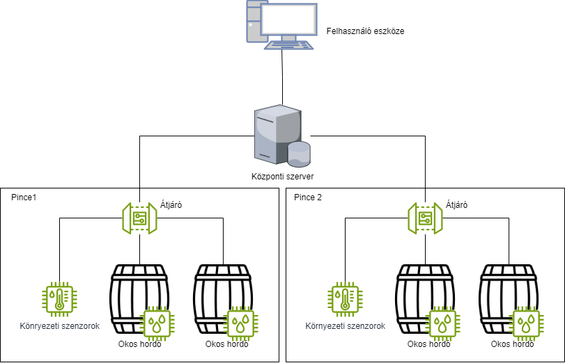
15. ábra Pince architektúra

Technológiák
A szőlőben használt vezérlők és kommunikációs eszközök hasonlóak a pincében megjelenő technológiákhoz, azok pontos leírása megtalálható a fenti oldalakon. A különbség a használt szenzorokban és az implementáció módjában van, mivel egy hordó mérésében egyéb technikai problémák ütik fel a fejüket.
      - Környezeti szenzorok
A pince környezetének 3 paraméterét mérhetjük: hőmérséklet, páratartalom és UV fény. Erre használt szenzorokból rendkívül sok van a piacon magasabb és alacsonyabb ár kategóriákban. A szenzorokat működtető vezérlők pedig a már előzőleg említettek lehetnek.
Hőmérséklet szenzor
A hőmérséklet szenzorok lényege, hogy szenzort ért hőmérséklet egyenes arányos a szenzor által kiadott feszültséggel, így a feszültséget leolvasva megtudjuk adni a környezet hőmérsékletét.
Rendkívül sok féle hőmérséklet szenzor létezik, melyek mindegyike más elvre épül. A beágyazott rendszerekben, mint az IoT-nál a leggyakrabban használt hőmérő technológia a félvezető-alapú hőérzékelők. Melynek működési elve, hogy a szenzorban található félvezető dióda feszültsége változik hőmérséklet hatására, így az átengedett feszültség egyenesen arányos lesz a hőmérséklettel. Hátránya az ilyen szenzoroknak, hogy csak limitált tartományban tudnak mérni és kalibrálni kell őket, ellenben aprók és kicsi a fogyasztásuk. [33]
Hőmérséklet szenzort lehet alkalmazni a bornál, a hordóban is, melynek a szükséges hőmérséklete jóval meghaladja a pincéjét. Fehér bornál 18-20 C⁰ körül van, míg vörösnél 29 C⁰.[34]
Páratartalom szenzor
A páratartalom mérése is rendkívül sok módon és eljárással lehetséges. 4 eljárási módszer létezik, melyek mindegyike különböző alkalmazásokra van és különböző árak tartoznak hozzájuk. A 4 féle módszer a kapacitív, az ellenállás, a hőáram és az optikai alapú.
Beágyazott rendszereknél a kapacitív stílusú páratartalom érzékelő a leggyakoribb, melyben két vezető réteg között elhelyezkedik egy nem vezető műanyag vagy valamilyen oxid. A páratartalomtól függően változik a két vezető között felmerülő dielektromos állandó, amiből következően változik a kapacitás, ezt mérve megtudjuk adni a páratartalmat.[35]
UV fény szenzor
UV fény szenzorokból kettő féle van: fotodióda és fotoellenállás alapú.
A fotodióda fény hatására feltölti az elektronokat, ami elektromos áramot generál, ami annál erősebb lesz minél jobban van megvilágítva a dióda, így megtudjuk adni a szenzort érő UV fény mértékét.[36]
A fotoellenállás esetén az ellenállásban történő változást mérjük, mely fény hatására következik be. Ez kevésbé pontos és inkább csak olyan alkalmazásokra használható, ahol csak meg kell mondanunk van-e fény vagy nincs.[36]
A pincénél, mivel a bort érő fény mértékét mérjük, így az előbbi megoldást kell használnunk.
      - Bor szintmérő szenzorok
A pincében nem csak a környezet mérhető, hanem a bor állapota is, azon belül pedig a bor szintje az adott tartájban. Amely mérése sok problémától tudja megfosztani a borászokat, mivel a bor szintját és állapotát nem kell folyamatosan kézzel megtekinteni, így felmentve a sok manuális munkától és megóvva a bort, hisz nem lesz folyamatosan kitéve a levegőnek, amely a bor minőségének romlásához vezethet.
Ultrahang szenzor
A bor és folyadékok mennyiségének a mérése többféle módon lehetséges. A legelterjedtebb megoldás a szint mérésére az ultrahanggal való szint mérés. Mely esetben a tartáj tetején elhelyezett ultrahang szenzor a folyadékról visszavert visszhang távolságát mérve határozza meg, hogy éppen mi a szint a tartájban.[37]
Mágneses szintmérő kapcsoló
Az előző megoldással ellentétben itt nem tudjuk mérni folyamatosan a folyadék szintet, hanem csak azt tudjuk meghatározni, hogy az adott szint alatt vagy felett van-e a folyadék.
A megoldás lényege, hogy egy lebegő bolyára felszerelünk egy mágnes, amely, ha elég magasan van akkor aktiválja a mágnesesen aktiválható kapcsolót és információt kapunk, hogy eléri-e a szintet a bor.[37]
Radar
Az ultrahangos működéshez hasonló elven működik a radaros szintmérés, viszont itt nem hanggal történik a folyadék szintjének meghatározása, hanem elektromágneses rádióhullámokkal.[37]
      - Bor kémiai szenzorok
A bor mennyisége mellett lehetőség van a bor kémiai összetételének mérésére, melyek pontos és konkrét információt adnak a bor vagy mustról. Rendkívül sok változó van, melyek befolyásolják a bor kémiai összetételét és így a bor minőségét, ilyen változók a hordó minősége, a pince környezete, a hozzáadott anyagok, mint kén, borélesztő és egyéb vegyszerek, illetve a szőlő maga, azaz az évjárat.
Kémiai szenzorok nagyrésze rendkívül nagy erőforrásokat igényel és speciális rendszert kell implementálni a megvalósításukhoz, illetve általában ezek a szenzorok valamilyen kémiai reakción keresztül működnek, így ezeket újra kell tölteni adott mennyiségű mérés után, de cserébe egy pontos és biztos információt kapunk a bor állapotáról.
Pár nevezetesebb kémiai paraméterek, amit kémiai szenzorok segítségével mérni tudunk: a glükóz mennyiség, alkohol tartalom, aldehid tartalom, savasság, fenolvegyület tartalom, kénvegyülete tartalom, biogén amin tartalom, gombaméreg tartalom, allergének, tartósító szerek, élesztő és rovarirtó szer tartalom.[38]
Ha valamilyen paraméterben eltérést fedezünk fel, akkor lehetőség van a probléma orvosolására vagy az ok felfedezésére és kijavítására, hogy a további termelés során ez ne okozzon károkat.
Glükóz
A cukor, ahogy minden alkohol készítésekor, játssza a fő szerepet a lé erjedésében, mely során az élesztő gombék érlelik a cukrot alkohollá, így ennek a mérés létfontosságú a bor erjedése előtt és után is, mivel a must cukortartalmának mérésével tudjuk, milyen erős lesz a borunk. Az erjedés befejezése után pedig a cukortartalommal megadhatjuk, hogy milyen édes az elkészített bor.
Alkohol
Az alkohol tartalom mérése is fontos, hisz minden típusú bortól elvárt egy adott alkohol tartalom szint, melyet el kell érni. Ennek a mérésére is lehetőség van. Általánosan a borok alkohol szintje lehet 5,5 %-tól egészen felmehet 25-% egy 12%. os átlaggal.
Etanol mérésére például lehetőség van az ETH-BTA etanol szenzorral, melyben az elpárolgott etanol reakcióba lép egy metál oxid anyaggal, ami a belső ellemállását csökkenti a szenzornak ezt mérve megkapjuk az alkohol szintet.[39]
Savasság
A bor savassága rendkívül befolyásolja a végső termeket. Ennek a pontos mérése is fontos. A savasságat pH-val mérjük, mely érték 1-7ig terjedhet egy sav esetében. Rendkívül sok természetes sav van, ami főleg a szőlővel kerül be a borba.
A pH szenzorok alap elve a szenzor elektródája és a minta közötti ion csere mérése, mely feszültséget generál. A csere során főleg hidrogén ionok jelennek meg.[40]
Kénvegyületek
Egy rendkívül káros anyag, ami az erjedés fő fázisában jelenik meg az a hidrogén-szulfid (H₂S), mely elronthatja a bor ízét és szagát is, mely záptojáshoz hasonlít. Hagyományosan a jellegzetes szagból állapították meg a vegyület jelenlétét, viszont ez nem mindig lehetséges és könnyen figyelmen kívül maradhat.
A hidrogén-szulfid megjelenése megelőzhető bőven az előtt, hogy a vegyület megjelenne a borban. Ez úgy lehetséges, hogy ORP (oxidációs és redukciós) szenzorokkal mérjük a bor redukciós szintjét. Mivel hidrogén-szulfid képződése redukciós folyamat, így, ha a redukciós potenciált csökkentjük akkor megállíthatjuk a vegyület képzését. Ezt oxigén hozzáadásával lehetséges pumpákon keresztül.[41]
Az ORP szenzorok az oxidációs és redukciós folyamatokban megjelenő elektron áramlás által generált feszültséget méri.[42]

Okos hordók
Az okoshordók implementálása során különös gondokat adnak a hagyományos fahordók, melyekben úgy kell implementálni a felsorolt eszközöket, hogy azokkal ne zavarjuk a hordó egészét és ne tegyük vele tönkre a bort.
Több megoldás is létezik IoT technológiák hordóban történő alkalmazására a következő részekben röviden kifejtek pár implementációt.
      - Bója [34]
Egy Modena Egyetemi tanulmányban az olaszok alkalmaztak egy bójás megoldást a bor mérésére, melynél az elektronikát egy bójába téve úsztatják a szenzorokat a bor felszínén a tartájon belül. A bója elkészítésére egy étel kompatibilis szilikont használtak a víz állóság maximalizálására.
A tanulmány során a 3 szenzort alkalmaztak: egy pH szenzort, egy hőmérséklet szenzort és egy ultrahang szenzort szint mérésre. Minden szenzor a bójában van elhelyezve a többi elektronikával együtt, mint az akkumulátorral és a mikrokontrollerrel. A pH szenzor a bója alján a borból való minta vétellel határozza meg a pH mértéket, míg az ultrahang szenzor felfelé van állítva és a tetőtől méri a távolságot így a tartáj magasságát tudva meg lehet állapítani a folyadék szintet. [16. ábra]
Fontos megemlíteni, hogy a szenzor állomás teljesen el van szigetelve mechanikailag a hordón kívüli egységektől, így az olyan elemeit az architektúrának, mint a kommunikációs és a tápellátás vezeték nélkül kellett megoldani.
A tápellátásra a már említett módon egy akkumulátort használtak melynek a célja az volt, hogy az állomás kibírja az erjedés főszakaszának egészét. Rendelkezésre állás érdekében, ahol csak lehetett szükség volt minimalizálni kellett a fogyasztást.
A kommunikációra az olaszok ZigBee-t használtak, mivel ez a technológia alacsony teljesítményű és képes alvó módba állni, így minimalizálva a fogyasztást.
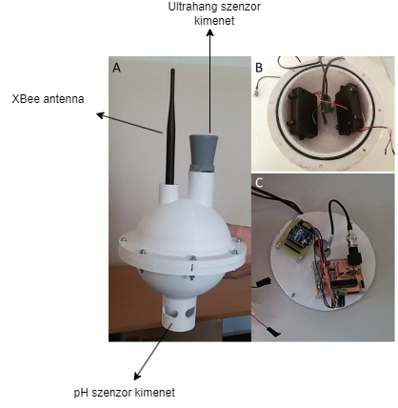
16. ábra Bója implementáció
[34]
A megoldás nagyon flexibilis, szinte minden méretű és alakú tartájban használható, nem szükséges a már meglévő rendszeren, hordón módosítani az implementációhoz, ha belefér a hordóba a nyíláson keresztül. Viszont meg vannak a saját határai. Bár elvileg lehet bővíteni a szenzorokat gyakorlatban a bója méretének megtartása mellett nehezen lehet továbbfejleszteni a rendszert és ahogy növeljük a bója méretét úgy lesz egyre nehezebben használható az adott tartájban. Illetve, mivel folyamatosan újra kell tölteni az akkumulátort, így nem érdemes csak a kritikus időintervallumban használni a rendszert.
      - Okos dugó [43]
Spanyol egyetemek által fejlesztett megoldásban a hagyományos fahordók hőmérsékletének, páratatalmának és folyadék szintjének mérésére használt elektronikával ellátott okosdugó kap szerepet. [17. ábra]
A megoldás előnyei, hogy az elektronika nem kerül érintkezésbe a borral, a szerelés és javításnál nem kell zavarni a bor állapotát, ez kívülről megtehető és a borászoknak nem igazán kell alkalmazkodni az új technológiához, nem kell változtatni a tevékenységükön.
ZigBeet választottak itt is kommunikációs technológia ként a már említett előnyök miatt.
Ami itt nagy előny ez előző megoldással szemben, hogy a tápellátás megoldható akkumulátorral és adapterrel is, illetve az akkumulátor bármikor kívülről tölthető és nem szűkséges az elektronikát eltávolítani, így a bor folyamatosan mérhető az egész élettartama során.
A hátránya a rendszernek, hogy nem lehetséges olyan szenzorok implementálása, amiknek közvetlen kapcsolat kell a borral, így nem lehet olyan eszközöket alkalmazni, mint pH szenzor.
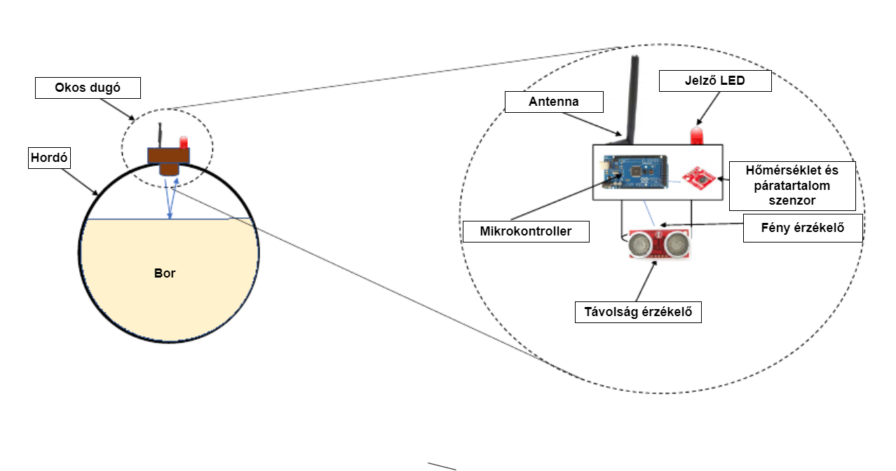
17. ábra Okosdugó implementáció
[43]
      - Rezonancia [44]
A WineNote nevezetű projektben a franciák különleges ötlettel álltak elő a bor mennyiség meghatározására. Az ötletben az az érdekes, hogy a technika semmilyen módon nem változtat a hordó kialakításán és bele sem helyeznek semmilyen elektronikát, mindent kívül oldanak meg. Az implementáció alapja, hogy az ultrahangos megoldás helyett, a hordó rezonanciáját vizsgálják meg kívülről mikrofonnal.
A hordó mellett lévő állomás 3 részből áll össze: az első elem meg üti a hordót, ami elkezd kongani, a második egy mikrofonnal felveszi a kongást a harmadik pedig továbbítja a hangot. A továbbítási technológia ez esetben LoRa.
A megütött hordó rezonanciájának frekvenciájával tudjuk megadni a hordóban lévő mennyiséget, mivel minél jobban tele van a hordó annál alacsonyabb a frekvencia és ha tudjuk a frekvencia és a folyadék szintje közötti összefüggést akkor pontosan megadható, hogy mennyi bor van a hordóban.
A hordó rezonáltatása egy szolenioddal megy végbe, amely egy 9 voltos alkáli akkumulátorral van meghajtva. A rendszer akár 5 éven keresztül is képes működni napi egyszer megütve a hordókat.
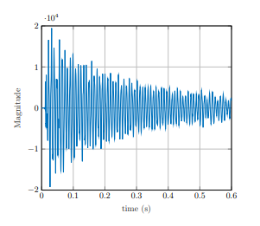
18. ábra Példa WineNote hang adatra
[44]
      - Úszófedélen [45]
A mai kis és nagy borászatokban egyre jobban elterjedtek az úszófedeles rozsdamentes acél hordók, melyek tökéletesek IoT alkalmazásokra, hisz itt bója helyett már egyébként is rendelkezésünkre áll egy úszófedél, amin implementálni tudjuk az IoT eszközeinket. Bár itt is óvatosnak kell lennünk mert megeshet, hogy bor vagy olaj (bor légmentesítésére használt) kerül az úszó fedél fölé, ami kárt tehet az eszközeinkben.
Egy görög egyetemek által fejlesztett implementációban pontosan ez alapján tervezték meg a hardvert. Egy rendkívül összetett okos hordó rendszert valósítottak meg, amely többek között képes hőmérsékletet, alkohol mennyiséget, pH értéket és belső nyomást is mérni. A szenzorok mellett aktuátorok is használva vannak, melyek a mérésekben segítik a szenzorokat. [19. ábra]
Ez esetben a választott kommunikáció Wi-Fi használatával történik. A tápellátás pedig kábelesen megy végbe, így nincsenek fogyasztási problémák.
Mivel szinte mindenhol már ilyen hordókat használnak ezért ez a megoldás a legcélszerűbb. Persze sokszor használnak fahordót főleg vörösboroknál és az érlelési fázisban. Itt viszont nagy hátrány, hogy magas szinten módosítani kell a már megvásárolt hordót és azt úgy kell megtennünk, hogy ne befolyásolja a hordóban lévő bor minőségét, például ne érje oxigén a bort.
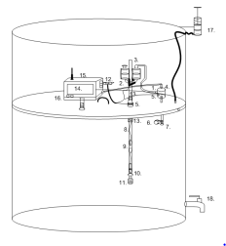
19. ábra Úszófedeles implementáció
[45]

Előnyök és hátrányok
Egy IoT technológiáinak megvannak a maga előnyei és hátrányai is, melyeket mérlegelni kell és ezek tudatában kell dönteni egy rendszer implementálásáról. A mai világban a marketing fogásoknak köszönhetően nem mindig vagyunk tisztában egy technológia hátrányairól, problémáiról, melyről egy befektetőnek tudnia kell, hogy tisztában legyen a kockázatokkal.

Előnyök [46]
- Erőforrás felhasználás optimalizálása
A rengeteg információnak köszönhetően a szőlészeknek módjukban áll a rendelkezésükre álló erőforrásokat, mint vizet, tápanyagot vagy permetező szereket, a lehető legoptimálisabban felhasználni. Az adott tőke igényit pontosan kitudják szolgálni túl sok erőforrás felhasználása nélkül.
- Terméshozam növelése
Mivel a gazdáknak tudomásuk van minden egyes tőke igényeiről, így lehetőség van, hogy minden tőkét a legoptimálisabban gondozzuk, így elérve a tőke hozamának optimalizálását.
- Költségek csökkentése
Az erőforrások minimalizálásából következően az évi költségek is csökkenek. A növényvédő szerekre, vízre, üzemanyagra és tápanyagra kiadott költségek is csökkenhetnek.
- Adatalapú döntéshozatal
A terméshozam előre becslésével és a bormegfigyelésével a gazda vagy borászati cég előre tud kalkulálni a termelt bor mennyiségével és akár a minőségével, így lehetőség van az adatok alapján a megfelelő stratégiai, üzleti döntést meghozni.
- Valós idejű megfigyelés
Az online szenzor állomásoknak köszönhetően a növények megfigyelése valós időben történik, így a szőlész vagy borász rögtön tud reagálni a problémára.
- Szükséges munkaerő minimalizálása
Az IoT rendszerek nagyrészénél automatizáció is implementálásra kerül, így sok munkára nem szükséges fizikai munkaerőt bérelni.
- Kockázat csökkentés
Bor készítésénél és szőlőtermesztésnél is megjelennek kockázati tényezők, melyek minimalizálhatók a rendelkezésre álló adatoknak köszönhetően. Ilyen kockázati tényezők az időjárás, betegségek, szőlő állapota vagy a piaci ingadozás.
- Bor és szőlő minőségének növelése
A bejövő adatokból pontosan és tudatosan tudunk eljárni a bor vagy szőlő kezelése során, így maximalizálva annak a minőségét.
- Fokozott fenntarthatóság a szőlőben
Az erőforrások minimalizálásával kímélni tudjuk a környezetet, így elérve, hogy a mezőgazdasági terület ne korrodálódjon.

Hátrányok [46]
- Magas kezdeti befektetési összeg
A felhasznált különböző technológiák implementálása rendkívül drága lehet, így sok esetben ez nem elérhető és nem éri meg kisebb gazdaságok esetén.
- Technológiai komplexitás
Egy IoT rendszerben megjelenő eszközök és adatkezelési metódusok rendkívül bonyolultak lehetnek, melyekkel a felhasználónak minimális szinten tisztában kell, mivel ott dolgozik mellettük.
- Infrastruktúra függés
A rendszernek technikai határai vannak, hisz valamilyen módon szükséges kapcsolódnia az internethez, hogy az elérhető legyen a felhasználó számára. A mezőgazdaság esetén sok olyan terület van elszigetelt terület van, ahonnan az információ eljuttatása a felhasználóhoz nehézkes.
- Adatbiztonsági problémák
Az IoT rendszerek használata során rendkívül sok adatot gyűjtünk össze a termelés során, melyek, ha rossz kezekbe kerülnek akár fel is használhatják őket ellenünk. Mivel az Internet Dolgai egy elég új terület az adatbiztonsági megoldások nem lettek szabványosítva, így a támadásokra érzékeny.
- Külső szolgáltatásoktól függés
Sok esetekben egy IoT rendszer esetén külső szolgáltatásokra kell támaszkodnia a felhasználónak, legyen az felhő alapú platform vagy egyéb technikai feltétel. Ezek a külső változók kockázatokkal járnak.
- Technológiai elavulás kockázata
Az IoT egy rendkívül gyorsan fejlődő terület, így a használt technológiák pár év alatt elavulhatnak, nem lesznek támogatva. Sokszor jöhetnek újabb és újabb fejlesztések, melyek további befektetéseket követelnek.

Piackutatás
Az szőlészetekben használt IoT piaci potenciálját két szempont alapján tudjuk vizsgálni:
- mekkora a kereslet van a mezőgazdaságban az IoT-ra,
- mekkora a kereslet van az IoT által támogatott termékre, a borra.
A két piaci tényező határozza meg, mennyire is lehet a kereslete egy, ilyen rendszernek implementációjára.

Okos mezőgazdaság
Mezőgazdasági IoT területen hatalmas növekedésekre számíthatunk a következő években, melyet az összetett növekedési rátával (CAGR) tudunk előre becsülni, mely 9.50%. 2034-re a globális piac elérheti a 40,24 billió dollárt is.[47], [20. ábra]
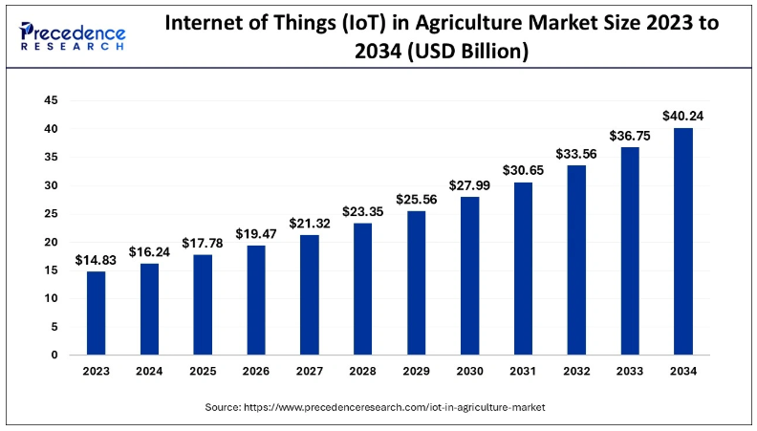
20. ábra Internet Dolgai a mezőgazdaságban
[47]
Az IoT rendkívül sok technológiából tevődik össze, melyek fejlődése befolyásolja a piac alakulását. Ide olyan technológiákat sorolhatunk, mint a szenzorok, gépi tanulási eszközök, drónok, UAV (pilóta nélküli repülőgép), robotika, automatizáció és egyéb IoT eszközök.[48]
2023 óta a mesterséges intelligencia használata a mezőgazdaságban több, mint 28%-kal növekedett Európában, így támogatva olyan területeket, mint a károkozók irtása és a termény hozam szinten tartása és becslése. Napjainkra több mint 1,2 millió farm gazdaság implementált valamiféle szenzort vagy IoT eszközt, mellyel a termények állapotát tudja mérni, ez évente akár 35%-kal is nőhet. 2029-re előrejelzések szerint a farm gazdaságok 35%-a robot gépeket fog felhasználni és beépíteni a már meglévő folyamatokba, így növelve a termelést és csökkentve a fizikai munkától való függőséget. Drónok használatával egyszerre fel tudjuk mérni egy mezőgazdasági terület állapotát és automatizálni is tudunk folyamatokat, mint például a növények betegség irtó vegyszerekkel való permetezését. A drón használata előreláthatólag egy 12%-os összetett növekedési rátával fog nőni 2029-ig.[48]
Látható, hogy a precíziós mezőgazdaságra van kereslet. Egyre több és több befektetéssel találkozunk a Észak-Amerikában, Európában és Ázsiában is.

Magyar borpiac
A magyar borpiaccal más a helyzet. Az utóbbi években folyamatos csökkenés a tendencia, amelyet a borászok a környezeti problémáknak és az input termékek ár növekedésének tudnak be. A borászok által termelt bormennyiség évről évre csökken, a 2017-es 358,1 millióliterhez képest a termelt bormennyiség 292,3 millióliterre csökkent.
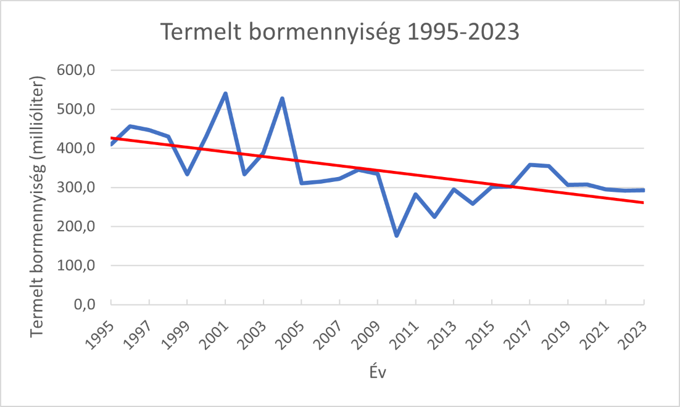
21. ábra Hazai termelt bormennyiség
[49]
A két tényezőből megállapíthatjuk, hogy bár igenis nagy a kereslet az IoT-ra a mezőgazdaságban vannak hátráltató tényezők a szőlészetekre vonatkozó implementációra, ami a bor- és szőlőpiac maga. Nehezen tudunk egy olyan piacon digitális innovációba fektetni, ami évről évre csökken.

Kutatás összefoglalása
Az IoT a borászatban egy rendkívül hasznos eszköz lehet, amivel képesek vagyunk ezen gyönyörű szakmát kiteljesíteni és tökéletesíteni. Ezen technológiának köszönhetően a szőlészek képesek jobb minőségű szőlőt előállítani olcsóbban. A pincékben lehetséges egy kiváló bor elkészítése, melyet tökéletes körülmények között tudunk megőrizni.
Viszont óvatosan kell ezeket az eszközöket implementálni és alkalmazni, mert rendkívül drága is lehet egy ilyen rendszer kialakítása és több helyen is belebukhatunk egy ilyen projektbe. Meg kell fontolni milyen mértékben szeretnénk ki fejleszteni egy hasonló rendszert. Rendkívül sok megoldás létezik, melyek közül a saját igényeinknek megfelelően kell választani.
A dolgozat következő részében egy a szőlészetekben használható saját prototípus kerül bemutatásra, ezzel reprezentálva a technológia lehetőségeit.

BorHáló prototípus

Követelmények
A BorHáló névvel rendelkező prototípus elkészítése során a fő cél a dolgozat feladatkiíró lapjában lévő funkciók és tervek megvalósítása. Ezen tervek teljesítésénke folyamatát több részre kell osztani, mint a funkciók leírása, az architektúra tervek elkészítése, az implementálás, majd végül a rendszer tesztelése.
A feladat kiíró lapban megtalálható rendszer egy a szőlőben használt IoT szenzor hálózat alapjait teszi le, amelyben egy szenzor állomás adatokat gyűjtve közli az információt egy szerverrel, mely egy adatbázisban eltárolja azokat és egy felhasználói interfészen keresztül közli. Említve van még egy gépi látás alapú betegség felismerő modul is, mely különböző betegségeket felismerve közli a felhasználóval a szőlőleveleken lévő károkozókat.Minden informatikai rendszer meghatározásának, fejlesztésének első lépése a követelmények össze gyűjtése, amelyben meghatározzuk a rendszer célját és határait.

Szerver használati esetek
A funkcionális követelmények első lépése a használati esetek meghatározása, melyeken keresztül meghatározhatjuk, hogy a felhasználó, milyen módokon keresztül fog kommunikálni, kapcsolatba lépni a rendszerrel.
A fő használati esetek a következők:
- Adatok eredmények megtekintése
- Eszközök, szenzor állomások kezelése
- Gépi látás eredmények megtekintése
- Bejelentkezés, fiók használat
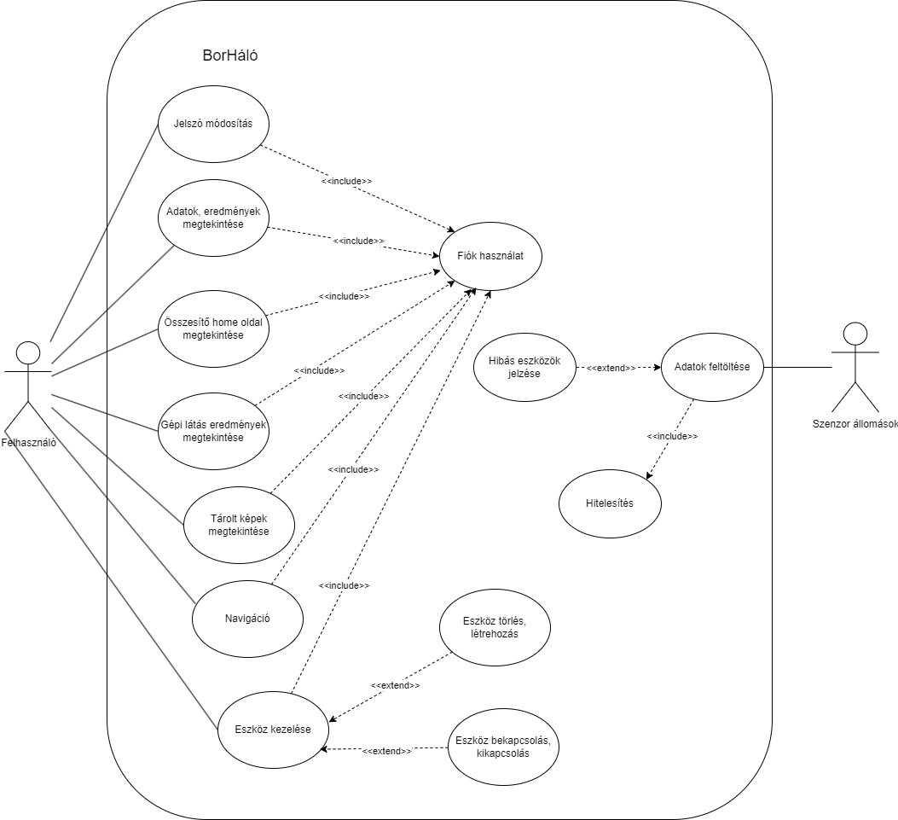
A használati esetek összegzése megtalálható az alul lévő diagrammon, amin a különböző használati esetek vannak összefoglalva a be csatlakozó aktorokkal, mint a felhasználó és az inkább technikai aktor a szenzor állomás, mely a szerver szempontjából adat feltöltéssel foglalkozik. [22. ábra]
22. ábra BorHáló használati eset diagramm

Fiók használat
A rendszer fejlesztése során elkerülhetetlen valamilyen fiók használata, mivel, a szerver interneten elérhetőnek kell lennie, viszont itt nem csak a felhasználó lesz képes a domain felkeresésére, hanem bármilyen veszélyes tényező, így valamilyen hitelesítési folyamatot kell adnunk a felhasználónak.
Mivel a rendszer nem piacra, hanem egyedi fejlesztésre van tervezve, így a fiók kezelésre nincs különösebben szükség. Elég csak egy fiók létrehozása a rendszer indításakor és ennek a fióknak bejelentkezésének megoldása. A hagyományos fiók kezelési funkciók közül csak a jelszó módosításnak van értelme, mivel így biztonságosabbá tudja tenni a felhasználónak a rendszert, ha rendszeresen módosítja a jelszavát a felhasználói felületen belül.
Fiók kezelési követelmények:
- A szerver útvonalai a bejelentkezési oldalon kívül ne legyenek elérhetőek bejelentkezés nélkül.
- Lehetőség legyen a felhasználói felületen a jelszó módosítása.
- A rendszer létrehozásánál álljon rendelkezésre egy felhasználói fiók.

Összesítő ’home’ oldal megtekintése
A webszervernek egy köszöntő főmenüvel kell rendelkeznie, amin a felhasználó a legutóbbi helyesen mért szenzor és kép eredményeket tudja megtekinteni. Ennek az útvonalnak a célja egy visszafogott rövid köszöntése a felhasználónak. A legaktuálisabb mérések megjelenítésén kívül nincs funkciója.
Home oldal követelmények:
- A bejelentkezés után a köszöntő Home oldal nyíljon meg.
- A Home oldalon láthatók legyen a különböző adat típusokból mért legújabb adatok.
- A legutóbbi készíttet kép is látható legyen.

Navigáció
Minden webfelületen elkerülhetetlen valamilyen navigációs eszköz implementálása, mivel ez nélkül nem igazán lehetséges felhasználnak a szerver útvonalainak megtekintése. A navigációs eszközön olyan fő oldalaknak kell lennie, melyek kiinduló pontjai az adatok megtekintésének és kutatásának.
Navigáció követelmények:
- Navigációs eszköz könnyen áttekinthető és egyértelmű legyen.
- A navigációs eszközön keresztül direkt vagy indirekt elérhető legyen minden oldal a webfelületen belül.
- A navigációs eszköz navigáción kívül stílust is adjon a webszervernek.
- A navigációs eszköz minden oldalon elérhető legyen.

Adatok megtekintése
A webszerver fő funkciója a szenzor állomások által generált képek és adatok megtekintése. Mivel a rendszert alapvetően úgy kell megtervezni, hogy több szenzor állomás egyszerre mér ezért az adatokat két féle módon kell szolgáltatni a felhasználónak:
- Minden szenzorból jövő adatot egyesítve szolgáltatni, hogy egy teljes képet kapjon a felhasználó a szőlőt vagy cél terültet ért értékekről.
- Szenzorokként az adatok megtekintése, hogy lehetőség legyen egy szenzor állapotának, adat mérésének ellenőrzése.
Az összes adat megjelenítése során elkerülhetetlen valamilyen adat aggregáció, melynek köszönhetően a több szenzor közül a meghibásodott vagy félre mért adatokat tudjuk kiszűrni. Az adatok meghatározott idő közönként, valamilyen adattípustól függő módon aggregáljuk, majd a megjelenítjük egy táblázatban.
A szenzor alapú adatkiírásnak nem kell ilyen összesítő folyamat, csak meg adjuk a nyers adatokat egy szenzorhoz. Ennek köszönhetően lehetőség van a rossz, félre kalibrált szenzor kiszűrése.
Rossz adatok esetén lehetőséget kell adnunk az adattörlésre, ezt érdemes úgy megtenni, hogy a felhasználó nap szerint ki tudja törölni az adatokat, hogy ne kelljen végig kattintani egyesével adatonként a törlés gombot.
Adatok megtekintése követelmények:
- Szenzorokként mért nyers adat megtekinthető legyen.
- Egy adat típushoz tartozó adatok adattipús szerinti aggregált funkcióval, adott időközönként összesítve legyenek.
- Az aggregált értékek diagrammon legyenek ábrázolva.
- Adat típusonként a diagrammok, aggregáló módszer és az összesítési időköz állítható legyen a felhasználó által.
- Aggregáló módszerek:
  - számtani átlag: Az adat időközben mért szenzor adatok számtani átlaga.
  - medián: Az adott időközben mért sorbarendezett szenzor adatok középső értéke.
  - módusz: Az adott időközben mért letöbbet szerepelt érték vagy legtöbbet szerepelt értékeke számtani átlaga.
  - minimum: Az adott időközben mért értékek minimuma.
  - maximum: Az adott időközben mért értékek maximuma.
  - darab: Az adott időközben mért értékek darabszáma.
  - összeg: Az adott időközben mért értékek összege.
- Diagramm típusok:
  - oszlopdiagramm
  - vonaldiagramm
- Adatok törlése egyesével és többszörösen is legyen lehetséges.

Eszközök kezelése
A különböző szenzorok egy adatfeltöltési felületen, interfészen keresztül adják át az adatokat a webszervernek. A különböző szenzor állomásokat viszont valamilyen módon kezelni tudnia kell a felhasználónak, mivel az eszközök hitelesítik magukat, így a hitelesítéshez ezeket a szenzor állomásokat valamilyen hitelesítési módszerrel kell felvenni a webszerverre. Illetve az adatok beazonosításához is szükséges a szenzor állomások karbantartása.
Ha felhasználó esetleg nem akarna adatokat kapni az eszköztől lehetőséget kell adni a szenzor állomás kikapcsolására a webfelületen keresztül.
Eszköz kezelés követelmények:
- Lehetőség legyen eszközöket hozzáadni az adatbázishoz a hitelesítési információval.
- Szenzor állomás törlése legyen lehetséges.
- Szenzor állomás törlése esetén legyen ki törölve minden szenzor információ és adat is.
- Szenzor állomás be és kikapcsolható legyen a felhasználói felületen.
- Szerver egésze kompatibilis legyen több szenzor üzemeltetésével

Adat feltöltés
A szenzor állomásnak egy interfészen keresztül hitelesíti magát a webszerveren, majd feltölti a szenzor állomás adatait, a szenzorjainak az eszköz információit. Ezután adott időközönként feltölti az aktuálisan mért adatokat, készített képeket.
Az állomásnak jeleznie kell az adat feltöltés során a hibás adatokat vagy ha egy szenzor ki van kapcsolva, ezzel kiszűrve az adat egyesítés során a hibás információkat és megkönnyítve felfedést, kijavítást.
Adatfeltöltés követelmények:
- A szenzor állomásoknak hitelesíteni-e kell magát az adatfeltöltéshez, hitelesítés nélkül nem szabad tudnia adatokat feltölteni.
- A szenzor hitelesítés után feltölti a szenzor információkat.
- A szenzor adott időközönként feltölti a mért adatokat, készített képeket.
- A szenzor jelzi, ha egy szenzor ki van kapcsolva.
- A szenzor jelzi, ha egy adat hibás egy hiba üzenettel.

Gépi látás eredményének megtekintése
A képeknek és a hozzájuk tartozó gépi látás eredményeknek megtekinthetőknek kell lenniük a webszerveren keresztül. Az állomás létrehozása során a felhasználó adja meg, hogy az eszköz által elkészített képek legyenek-e kiértékelve az integrált gépi látás modellel, így kiszűrve, melyik állomások figyelik a szőlőn lévő betegségeket. A kiértékelés során a webszervernek képesnek kell lenni eldönteni, hogy a kép elég világos-e a kép feldolgozásához, hogy így kitudja kerülni a teljesen hibás eredményeket.
- Kép és gépi látás teljes eredményeinek megtekintés a webszerveren.
- Állomás létrehozásánál választási lehetőség: ki legyenek-e értékelve a képek.
- A webszervernek ellenőriznie kell, hogy a kép elég világos-e a gépi látáshoz.

Szenzor állomás
A szenzor állomás feladata valamilyen kommunikációs interfészen keresztül szenzor adatokat és képeket szolgáltatni a webszerver számára, amit a szerver feldolgoz. Érdemi adatfeldolgozással a szenzor állomásnak nem szabad foglalkozni, hanem csak a nyers adat üzenetté alakításával és továbbítással.
A kommunikáció megkezdése előtt a szenzor állomásnak hitelesíteni kell magát a szerveren megadott hitelesítési információkkal, hogy a szerverhez ne legyen minden eszköznek hozzáférése.
A szenzor állomásnak folyamatosan megfelelő időközönkét küldenie kell az adatot és fel kell ismernie, ha valamilyen mérési hiba jelentkezett a szenzorok leolvasása során, ezt a webszerver felé jelezni kell.
A webszerver által használt kommunikációs interfésznek és tápellátásnak vezetéknélkülinek kell lennie, mivel a célterületen, szőlőben lévő szenzor állomás esetén nem mindig lehetséges kábeles interfészen keresztül a kommunikáció és a tápellátás megoldása.
Szenzor állomás követelmények:
- A szenzor állomásnak adott időközönként nyers szenzor adattal ellátott üzeneteket kell küldenie a szervernek.
- A szenzor állomás nem végez érdemi adat átalakítást.
- A szenzor állomás tápellátása hálózatra csatlakozás nélkül történik.
- A szenzor állomás vezeték nélküli kommunikációs interfészen kommunikál a szerverrel.
- A szenzor kommunikáció megkezdése előtt hitelesítenie kell magát a szerveren.
- A szenzor állomásnak jeleznie kell a szerver felé a hibás adatokat.

Gépi látás
Az IoT rendszer utolsó része a gépi látás, melynek feladata a kiválasztott szenzor állomások által készített képek feldolgozása és kiértékelése.
A gépi látásnak a szőlő leveléről készült képekről kell felismerni, hogy milyen betegség található a szőlőn. Elkészítése során 3 gyakori betegségre kell alapvetően betanítani: lisztharmat, peronoszpóra és rothadás. A betegségek bővítése lehetséges, de a felsorolt 3 betegséget fel kell ismernie a rendszernek.
A gépi látásnak a szerveren automatikusan le kell futni egy bejövő kép esetén, ha szenzor állomás kép analizálásra lett beállítva és tagolódjanak el az eredmények az adatbázisba.
Ha a kép túl sötét vagy a szenzor állomás hibával adja vissza a képet akkor a kép kiértékelése ne menjen végbe.
Gépi látás követelmények:
- A gépi látásnak a szőlőlevélről kell betegségeket felismernie.
- Lisztharmatra, peronoszpórára és rothadásra be kell tanítani a modellt
- A gépi látásnak automatikusan le kell futnia bejövő kép esetén.
- Hiba esetén a képet ki kell hagyni.
- Legalább 80%-os sikerességgel kell futni.
- A gépi látásnak a szernver oldalon kell lennie.
- Több betegség esetén elég csak egyet felismerni.

Architektúra terv

Teljes rendszer

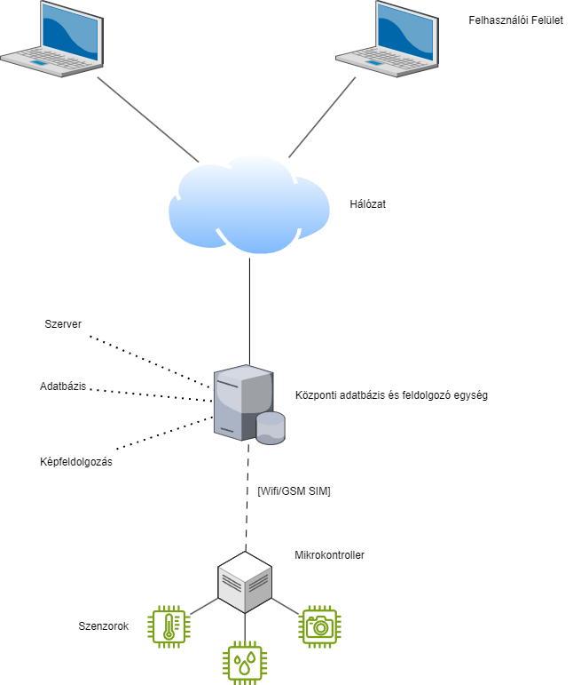
Architektúra
23. ábra BorHáló architektúra terv
A rendszer architektúra kialakításánál a cél, egy , a kutatás során már ismertetett rendszerekhez hasonló, szisztéma kialakítása, mely nem csak egy szenzor állomás üzemeltetésére és nyilvántartására képes, hanem szabadon, dinamikusan bővíthető, hisz ez egy alapköve az IoT rendszereknek.
A szenzor állomás különböző adatokat nyer ki a környezetből, mint hőmérséklet, páratartalom és UV fény intenzitás, illetve egy kamerával folyamatosan képeket készít a szőlőről. A szenzor állomás ezután wifin, az interneten keresztül kommunikálja le az adatokat a szerverrel, ami szintén a hálózaton keresztül szolgáltatja azokat a felhasználónak. [23. ábra]
A 21. ábrán látható, hogy a rendszer 4 fő részre, problémára bomlik fel:
- Adatokat feldolgozó, reprezentáló szerver
- Adatokat tároló adatbázis
- Képekről betegségeket felismerő gépi látás
- Adatok, képeket összegyűjtő szenzor állomás
Ezen részek mindegyikének megvannak a maga kihívásaik. A szenzor állomás estén egy viszonylag robosztus rendszer kialakítása szükséges mely, folyamatos kommunikációt folytat a szerverrel. A szervernek rendkívül dinamikusnak kell lennie, hogy tudjon alkalmazkodni a különböző szenzor állomásokhoz, adatokhoz, amik létrejöhetnek a jövőben. Az adatbázisnak is dinamikusnak kell lennie és minél optimálisabban kell futnia. Végül a legnagyobb kihívás a betegség felismerés, melynek folyamatosan futnia kell nem fogyasztva túlságosan a szerver erőforrásait.

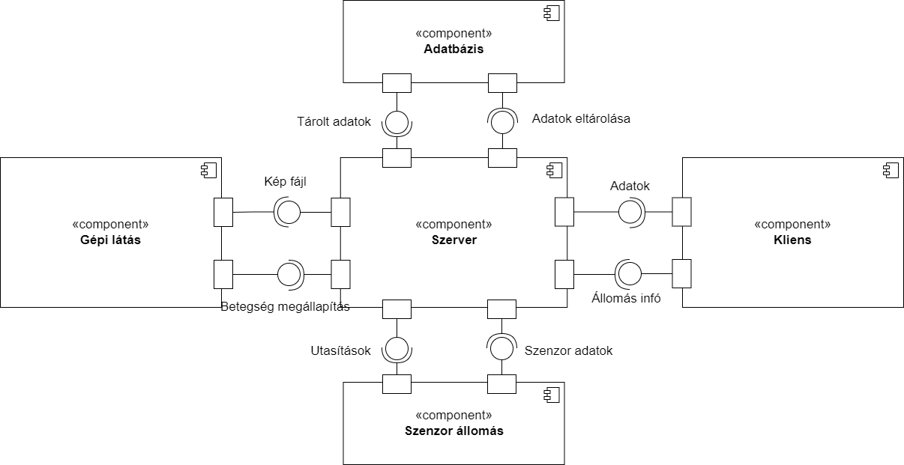
Komponensek
24. ábra Teljes komponens diagram
Mivel a prototípus a szoftveres megvalósítására koncentrál a rendszernek ezért a különböző komponensek bemutatására UML komponens diagramokat használok. Ezzel az eszközzel könnyen megmutatható, hogy a rendszer részei (<<component>>), milyen interfészeken kommunikálnak egymással és milyen eszközöket (<<artifact>>) használnak.[50]
A 24-es ábrán a teljes rendszer komponens diagramja találhat a négy komponenssel plusz a klienssel, mint eszközzel.
A szenzor állomás különböző szenzor adatokat küld a szervernek, illetve végrehajtja a különböző utasításokat, amiket a rendszertől kaphat, ezek olyan egyszerű utasítások, mint hogy ki vagy bekapcsolva legyen az állomás.
A gépi látás komponens folyamatosan kapja a levelekről készített képeket a szervertől, majd azokat kiértékeli és ezt visszaadja a szervernek, mely a szenzor adattokkal eltárolásra kerül az adatbázisban.
A kliens megemlítése is rendkívül fontos, mivel ő teszi meg az állomások regisztrációját és az adtok lékérését.
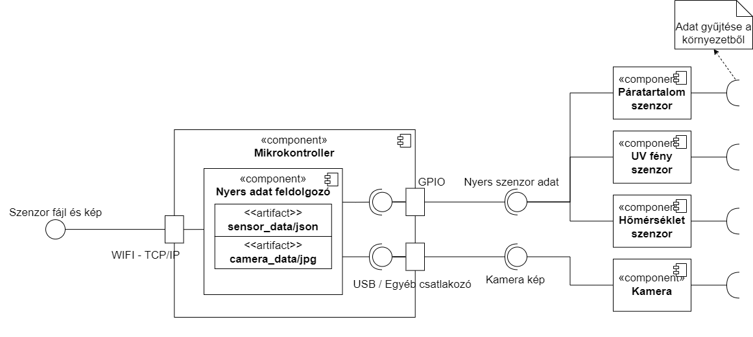
25. ábra Állomás komponens diagram
Az állomás három adatot vesz fel a környezetből: páratartalom, UV fény és hőmérséklet. A szenzorok ezeket a környezeti értékeket feszültségekké alakítják át, majd adják le a különböző interfészeken.
A mikrokontroller ki olvassa ezeket a feszültségeket, majd átalakítja az értékeket olyan formába, melyet, ha elküld a szervernek akkor az fel tudja dolgozni. Egy egyszerű struktúra a JSON, mely kompatibilis rendkívül sok szoftveres eszközzel, nyelvvel. A kamerával készített képet a mikrokontroller .jpg formátumban továbbítja a szervernek. A képet és a szenzor adatokat az állomás http protokollon keresztül kommunikálja le az interneten keresztül. [25. ábra]
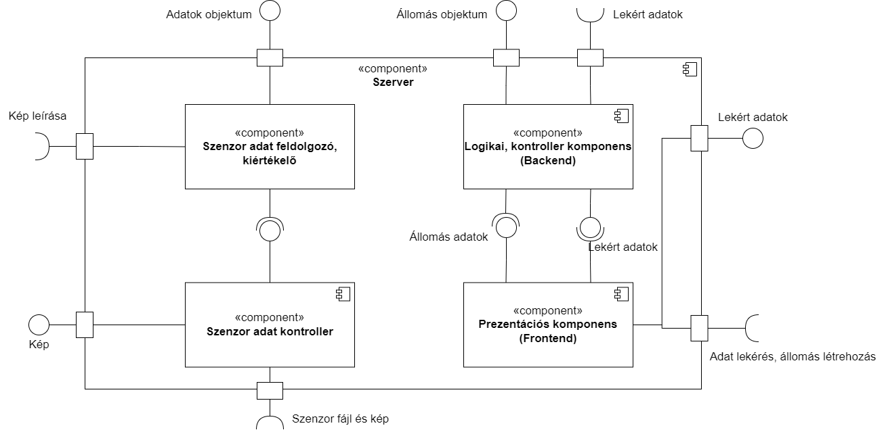
26. ábra Szerver komponens diagram
A szerver a központi eleme a rendszernek, mely adat továbbítással és reprezentálással foglalkozik, esetleges számításokat végezhet. 4 komponensre osztható fel: szenzor adat kontroller, szenzor adatfeldolgozó, logikai kontroller komponens, szakszóval ’backend’ és végül a reprezentációs komponens szakszóval ’frontend’. [26. ábra]
A szenzor adat kontroller előfeldolgozásokat végez a bejövő információval, hitelesíti a szenzor állomást és lehetővé teszi az adat feldolgozását. Tovább adja az adatokat a szenzor adat foldozónak, ami megfelelő logikát végez rajtuk és elmenti őket az adatbázisba. A képet a gépi látásnak szolgáltatja, ami, majd visszaadja azt a szenzor adatfeldolgozónak.
A ’backend’ és a ’frontend’ feladata az adatok szolgáltatása felhasználónak és az állomások elmentése az adatbázisban a hitelesítő információval együtt. A kontroller komponens útvonal irányítást, adatszolgáltatást és esetleges logikát végez. A prezentációs komponens az oldalakat szolgáltatja a felhasználónak, inputot fogad és adja tovább, illetve a kapott adatokból diagrammokat készít.
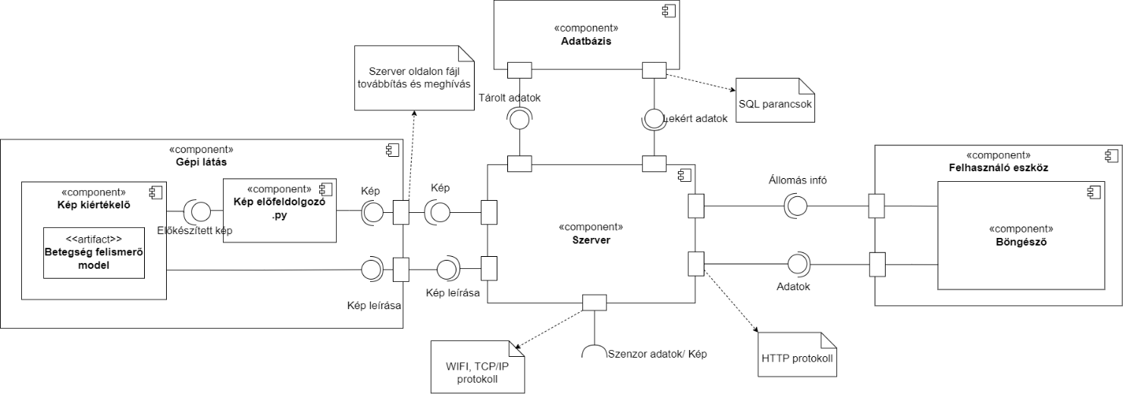
Az utolsó komponens diagramon a szerver környezete látható, milyen külön elválasztható komponensek kommunikálnak a szerverrel a szenzor állomáson kívül.
27. ábra Szerver környezet komponens diagram
Az első egyértelmű komponens a gépi látás, ami megkapja a kiválogatott képeket a szervertől és azokat dolgozza fel. Először a képek egy elő feldolgozáson mennek át, majd a kép egy betegség felismerő gépi látáson dolgozza fel őket. A kiértékelt értékeket visszaadja a szervernek.
Az adatbázisba az értékek eltárolásra kerülnek, majd SQL hívásokon keresztül, adódnak vissza a szervernek.
Komponensként fel van sorolva a felhasználó eszköze is, ami egy böngészőn keresztül jeleníti meg a megkapott adatokat a felhasználó számára.
Ezek az alacsony szintű komponens diagramok egy gyors átfedést annak a rendszerről, miképpen kell annak felépülni. Az elkövetkezendő fejezetek a rendszer részeinek pontosabb, konkrétabb felépülését tartalmazzák, amikben említve vannak már a használt technológiák és azoknak a jellegzeteségei.

Állomás felvétel
Az IoT rendszer dinamikus bővítése miatt rendkívül fontos, megoldani, hogy a szerver oldalon könnyen lehessen bővíteni az állomások listáját és hitelesítő információit. A kliens, szenzor állomás oldalán, így a hitelesítési adatok használhatók és elindítható a biztos kommunikáció.
Több lehetőség is van a hitelesítés megoldására én egy rendkívül egyszerű állomás név és jelszó páros kombinációval oldom meg a hitelesítést, mely során a felhasználó az állomás regisztrálása során megadja a jelszót és az állomásra vonatkozó egyedi állomás nevet, ezzel a párossal a szenzor kap egy ’tokent’, mellyel hitelesíti magát a szerveren.
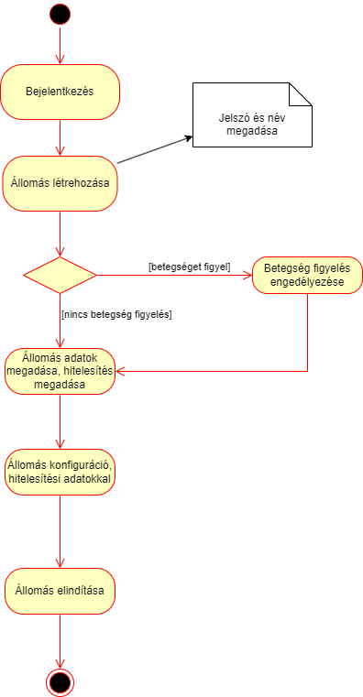
28. ábra Állomás regisztráció aktivitási diagram
Az állomás regisztrációja egy rendkívül egyszerű folyamat, ami könnyen hasonlítható egy fiók létrehozásához is akár, ahol a felhasználó a létrehozás során megadja az állomás nevét, mellyel elkülöníthető lesz a többitől és az állomás jelszavát, amivel az állomásnak lehetősége van a szerverrel való kommunikációra. Ezek mellett különböző adatokat lehet, még hozzáadni, mint a hely, ahol az állomás található, vezérlő egysége vagy az, hogy a képek, amiket a szervernek küld legyenek-e vizsgálva a betegség felismerő modell által. A hitelesítési adatokat ez után hozzá lehet adni az állomás konfigurációihoz, mellyel tud dolgozni, így az eltudja kezdeni a kommunikációt. [28. ábra]
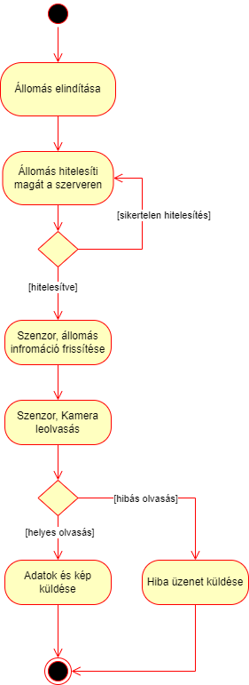
29. ábra Állomás hitelesítés és első adat küldés aktivitási diagram
A kommunikáció a hitelesítéssel kezdődik, ahol a konfigurációs fájlból az állomás kiveszi a hitelesítési adatokat és elküldi a szervernek, ezt addig próbálja, amíg a szerver engedélyt nem ad a kommunikáció megkezdésére. A szenzor állomás ezután frissíti az állomás és a szenzor adatait létrehozva az adatbázisban szerver oldalon új rekordokat, ha szükséges. Majd megkezdődhet az adat küldés, mely során hiba esetén jelzi a szenzor azt a szervernek. [29. ábra]

Adat folyam
A hitelesítés és az eszközök adatainak frissítése után megkezdődik a folyamatos adat küldés, a szenzor adott frekvenciával adatokat küld a szervernek, amely feldolgozza azokat.

Szerver struktúra

Adatbázis

Szenzor állomás

Betegség felismerő

Irodalomjegyzék

[A felhasznált szakirodalom megadása]

[A szerzők nevét mindenütt “Családnév, X.” formában kell megadni, ahol X. a szerző keresztnevének (keresztneveinek) kezdőbetűje. Magyar cikk esetén a vessző a családnév és a keresztnév kezdőbetűje közt elhagyható. Ha az egyértelműség megkívánja, a keresztnév kiírható teljesen is.
A dolgozat szerzője szabadon választhat, az A vagy a B típust használja.]

[A-típus:
A cikkekre való hivatkozás egy []-be írt sorszámmal történik. A sorszámozást folytonosan kell megtenni, a sorba rendezés alapja az első szerző családneve.]

[1] Szerző1 (, Szerző2 ...): Cikk címe
Folyóirat neve, sorszám, kezdőoldal-végoldal, év.
[2] Szerző1 (, Szerző2 ...): Konferencia-kiadvány-beli cikk címe
„Konferenciakiadvány:” Konferencia neve, hely, kezdőoldal-végoldal, év.
[3] Szerző1 (, Szerző2 ...): Könyvcím
„Könyv:” Kiadó, hely, oldalszám, év.
[4] Szerző1 (, Szerző2 ...): Kutatási jelentés címe (csak publikus elérhető jelentés!)
„Kutatási jelentés”: Kutatási projekt neve, intézet, oldal, év.
[5] Szerző: Disszertáció címe
„PhD/kandidátusi/stb. disszertáció”: Egyetem, kar neve, év.
[6] Internetes oldal elnevezése:
URL, letöltés ideje (csak konkrét dokumentumra mutató URL adható meg!)

[B-típus:
A hivatkozás a szerzők családi nevéből és a kiadás évéből képezett azonosítóval történik. Kettőnél több szerző esetén az „et.al.” rövidítés használható. Pl. „[Vijayasundaram, 1986.]”, „[Meister and Sonar, 1998.]”, „[Felcman et.al., 1994.]”
Abban a ritka esetben, amikor több cikknek is azonos azonosító jutna (megegyeznek a szerzők és a kiadás éve) az év után az „a”, „b”, „c”, stb. betűk csatolandók, pl. „[Stone and Norman, 1993a.]”.
A sorba rendezés alapja a szerzők családneve, végül az év.
Ezt leszámítva a formátum ugyanaz, mint az A-típus esetén, de ekkor a hivatkozási sorszám lehagyható.]

Mellékletek
[A dolgozat mellékletei, ha vannak]

